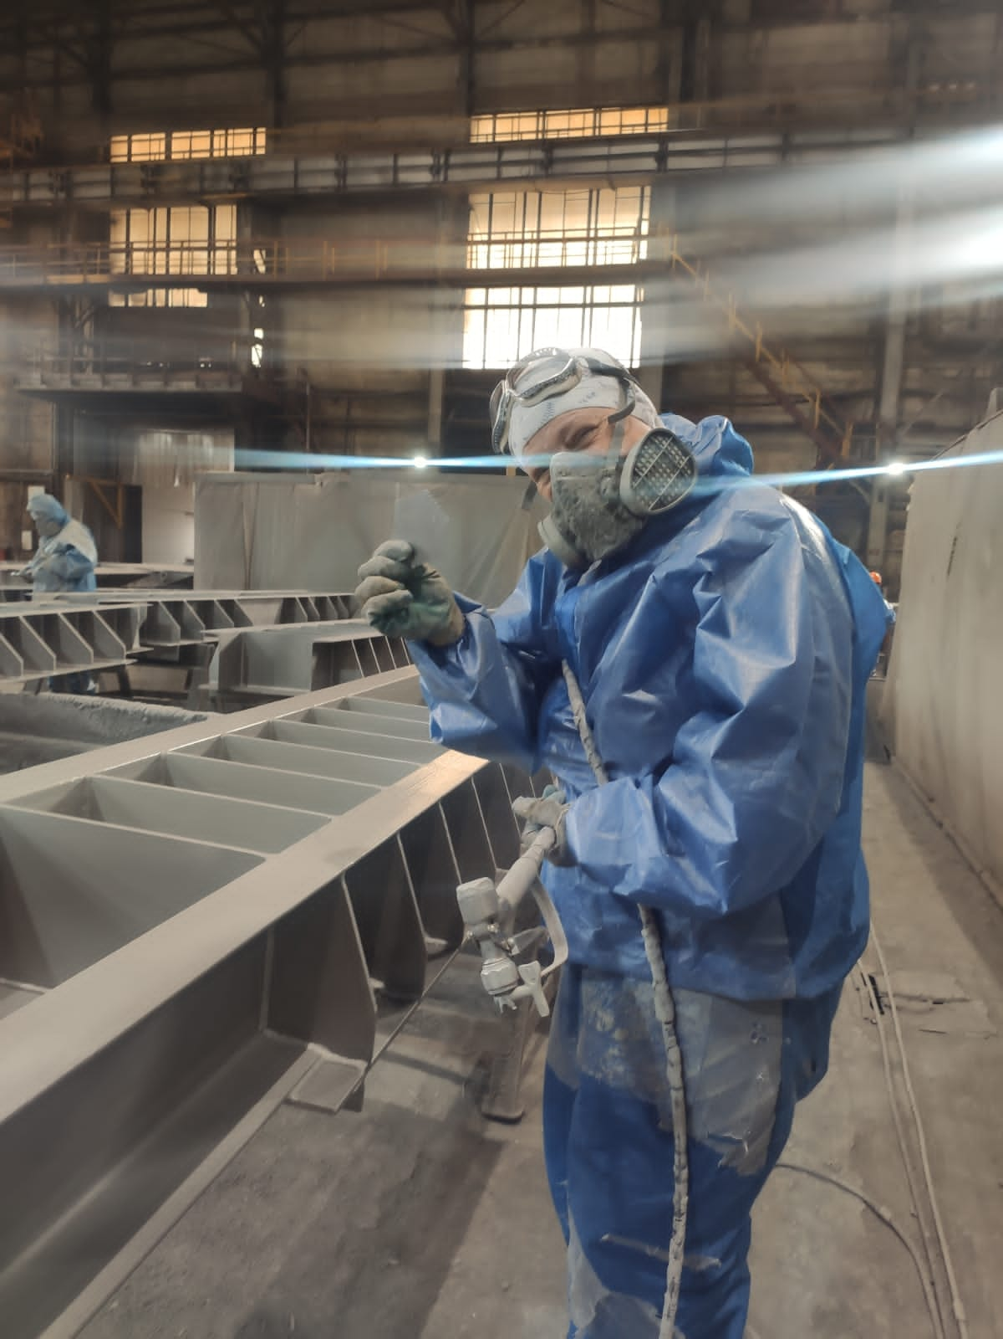 | 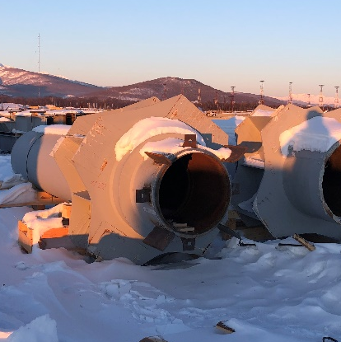 | 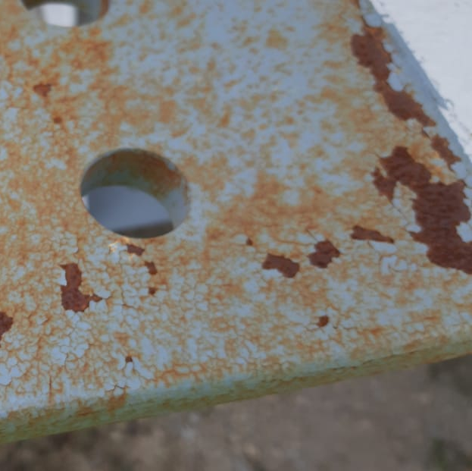

ТЕОРЕТИЧЕСКИЙ КУРС ПО ПРОФЕССИИ:
«МАЛЯР/ МАСТЕР УЧАСТКА ПОКРАСКИ/ КОНТРОЛЕР ОТК»

ЦЕЛИ И ЗАДАЧИ КУРСА
Курс рассчитан на ИТР персонал малярного цеха работающих в области защиты от коррозии металлических конструкций, а также рабочий персонал, выполняющий непосредственные работы по нанесению лакокрасочных покрытий на металлические конструкции и его приёмку.
Главной задачей создания курса стала подготовка квалифицированного ИТР персонала, которые смогли бы легко находить решения основываясь на качестве при строгом соблюдении сроков производства, а также квалифицированного рабочего персонала, который смог бы легко наносить лакокрасочные покрытия на металлические конструкции.
ИТР малярного цеха должен знать досконально:
- Современные технологии, методы организации и выполнения очистных и окрасочных работ;
- Области рационального применения, технические характеристики, правила наилучшего использования очистного и окрасочного оборудования, применяемой технологической оснастки;
- Области рационального применения, свойства и методы нанесения используемых лакокрасочных материалов;
- Требования всех стандартов, регламентирующих выполнение всех операций по подготовке поверхности и нанесению покрытий;
- Методы проведения всех необходимых контрольных операций;
- Современные приборы и приспособления для выполнения всех контрольных операций;
- Требования национальных стандартов по технике безопасности и охране окружающей среды;
- Теорию коррозии и защиты металла в объеме, необходимом для понимания и разъяснения принципов противокоррозионной защиты, и требований к выполнению очистных и окрасочных работ.
Маляр должен знать досконально:
- Настройку и регулировку краскораспылителей и установок безвоздушного распыления;
- Требования всех стандартов, регламентирующих выполнение всех операций по подготовке поверхности и нанесению покрытий;
- Методы проведения подготовки поверхности и нанесения покрытий;
- Классы покрытий по ГОСТ 35094-24;
- Современные приборы и приспособления для выполнения всех контрольных операций;
- Требования национальных стандартов по технике безопасности и охране окружающей среды;
Контролер ОТК должен знать досконально:
- Требования всех стандартов, регламентирующих выполнение всех операций по подготовке поверхности и нанесению покрытий;
- Методы проведения всех необходимых контрольных операций;
- Современные приборы и приспособления для выполнения всех контрольных операций;
- Требования национальных стандартов по технике безопасности и охране окружающей среды;

ГЛАВА 1. ОСНОВНЫЕ ПОЛОЖЕНИЯ ТЕОРИИ КОРРОЗИИ И ОСНОВНЫЕ МЕТОДЫ, И СРЕДСТВА ПРОТИВОКОРРОЗИОННОЙ ЗАЩИТЫ
  - Определение коррозии. Виды коррозии.
Коррозия – это самопроизвольное разрушение металлов, в результате химического или электрохимического взаимодействия с окружающей средой. Типичный пример: окисление железа кислородом воздуха:
«Коррозия – процесс разрушения (ухудшения) свойств материала, вызванное химическими, электрохимическими или микробиологическими реакциями, протекающими под воздействием окружающей или какой-либо другой сред».
Из самого определения коррозии уже следует то, что, чтобы ее предотвратить, необходимо как можно более эффективно изолировать металл от этой среды. Отсюда вытекает необходимость применения лакокрасочных материалов (ЛКМ), которые образуют устойчивые лакокрасочные покрытия (ЛКП), обеспечивающие максимальную изоляцию металлической поверхности от воздействия внешней среды.
Классификация коррозионных процессов
- По механизму процесса (по природе);
- По характеру коррозионных разрушений;
- По эксплуатационным условиям.
Все эти виды классификации условны, и в литературе можно встретить различные представления классификаций коррозионных процессов.
  - Классификация по механизму процесса
По механизму процесса различают 3 вида коррозии:
- Химическая;
- Электрохимическая;
- Биологическая.
    - Химическая коррозия
Химическая коррозия - самопроизвольное разрушение металлов под действием окислителей – неэлектролитов, обычно газов и органических жидкостей, не проводящих электрический ток. В соответствии с этим различают газовую коррозию и коррозию в жидких неэлектролитах.
Химическая коррозия – это обычная гетерогенная окислительно-восстановительная реакция с участием металла и окислителя из окружающей среды. Она может протекать в любых средах и не сопровождается возникновением электрического тока.
В связи с тем, что этот вид коррозии протекает, в основном, равномерно по всей поверхности металла, она менее опасна, чем электрохимическая коррозия. В промышленных условиях металлы нередко нагреваются до высоких температур, что способствует ускорению химической коррозии.
Газовая коррозия – это разрушение металла в контакте с сухими газами при высоких температурах. Она имеет место при работе двигателей внутреннего сгорания, при химической обработке металлов, горячей прокатке, ковке, в энергетических установка и др. При газовой коррозии происходит химическое взаимодействие металла с активными средами (CO₂; H₂S; O₂; SO₂; галогенами).
Механизм газовой коррозии сводится к адсорбции (поглощению) молекул газа, например кислорода, поверхностью металла и их химическому взаимодействию с образованием оксидных или солевых пленок. Такие металлы как, например, алюминий, цинк при окислении покрываются плотной и прочной оксидной пленкой (Al₂O₃, ZnO), которая защищает его от дальнейшего разрушения. Например, серебро на воздухе чернеет – на его поверхности при участии серосодержащих газов в воздухе образуется сульфид серебра.
Коррозионная пленка, образующаяся на поверхности металла, будет обладать защитными свойствами только в том случае, если она будет сплошной и иметь хорошее сцепление с металлом.
Прокатная окалина – это целый комплекс оксидов, образовавшиеся на поверхности горячекатанной стали, состоящее из окислов железа (двух и трехвалентного железа) и имеет синевато-серый цвет. Она формируется на внешней поверхности металла, при его производстве путем прокатки раскаленного железа или стальной заготовки в прокатных станках. Прокатная окалина по отношению к стали является более благородным составом и может привести к гальванической коррозии. За счет низкой степени теплового расширения, чем у стали прокатная окалина растрескивается, и это может привести к питтинговой коррозии, но пока корка окалины цела, она является коррозионностойким покрытием, однако при деформации металла во время дальнейшей обработки, транспортировки или хранения окалина растрескивается и частично осыпается. Так как прокатная окалина имеет более положительный электродный потенциал по сравнению с исходным металлом и разность их потенциалов составляет 0,3В, это делает прокатную окалину катодом по отношению к анодной поверхности стали. В данном случае они являются гальванической парой, и при попадании в трещину влаги начинается коррозия контактного типа, которая имеет скорость, превышающей обычную атмосферную коррозию в несколько раз, т.е. вызывает высокую коррозионную активность.
В соответствии с этим при проведении антикоррозионных работ прокатная окалина должна быть удалена с поверхности стали. Если этого не сделать, то краска, которая применялась по прокатной окалине, сойдет с отслоившейся окалиной
Климатические условия
Атмосферная влажность и температура воздуха зависят от климата и региона, в котором расположены металлоконструкции. По классификации ГОСТ 34667.2 (ISO 12944-2) атмосферную среду разделяют на шесть атмосферных коррозионных категорий.
Категория | Коррозионная активность | Пример
С1 | Очень низкая | Внутренняя часть офиса, магазина, школы и т.д.
С2 | Низкая | Сельские районы
С3 | Средняя | Городские или промышленные атмосферы
С4 | Высокая | Промышленные и прибрежные территории с умеренной соленостью
С5 | Очень высокая | Промышленные зоны с высокой влажностью и агрессивной атмосферой
СХ | Экстремально высокая | Морские районы с высокой соленостью и промышленные зоны с экстремальной влажностью и агрессивной атмосферой, и субтропической и тропической атмосферой
Табл. 1. Категории коррозионной активности
Категория СХ охватывает разные экстремальные условия окружающей среды. Одним из примеров является морская среда, влияние которой приведено в ГОСТ 34667.9.
Для конструкций, погруженных в воду или заглубленных в грунт, коррозия обычно носит локальный характер, поэтому сложно определить категорию коррозионной активности.
Категория | Окружающая среда | Пример конструкции
Im1 | Пресная вода | Речные сооружения, гидроэлектростанции
Im2 | Морская или слабоминерализованная вода | Погруженные в воду конструкции без катодной защиты (гавани с их конструкциями, шлюзы, плотины, пристани)
Im3 | Грунт | Подземные резервуары, стальные сваи, стальные трубопроводы
Im4 | Морская или слабоминерализованная вода | Погруженные в воду конструкции с катодной защитой (например, гидротехнические сооружения)
Примечание – Для категории коррозионной активности Im1 и Im3 может быть использована катодная защита с помощью системы покрытий, прошедшей соответствующие испытания
Табл.2. Категории коррозионной активности под погружение

ГЛАВА 2. ЛАКОКРАСОЧНЫЕ МАТЕРИАЛЫ
Для противокоррозионной защиты используется широкий ассортимент лакокрасочных материалов. Это обусловлено сложными и разнообразными условиями эксплуатации металлоконструкций, разнообразием коррозионных сред, необходимостью использования покрытий с различными свойствами.
Лакокрасочный материал (ЛКМ) – жидкий, пастообразный или порошковый материал, образующий при нанесении на окрашиваемую поверхность лакокрасочное покрытие с защитными, декоративными и / или специальными техническими свойствами (ГОСТ 28246-2017).
Лакокрасочное покрытие (ЛКП) – сплошное покрытие, сформированное в результате нанесения одного или несколько слоев лакокрасочного материала на окрашиваемую поверхность (ГОСТ 9.072-2017).
Лакокрасочные материалы должны обладать адгезией, механической прочностью, внешним видом, стойкостью к воздействию окружающей среды.
В общем виде лакокрасочные материалы классифицируют:
- По назначению;
- По консистенции;
- По химическому типу пленкообразующего вещества;
- По области применения ЛКМ;
- По механизму сушки и отверждения

  - Классификация ЛКМ по назначению
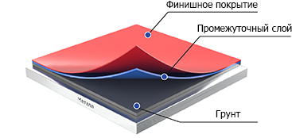
Традиционно лакокрасочные системы состоят из грунта, промежуточного и финишного покрытия. Как правило, подобные трехслойные системы используются для защиты стали в атмосферных условиях, что обеспечивает необходимую защиту на длительный период времени.

Рис. 4. Слои окрасочной системы
Так же встречаются и одно- двуслойные системы, они также обеспечивают необходимую защиту, но вероятность не прокрашенного участка возрастает, что снизит срок службы металлоконструкции.
Лак – лакокрасочный материал, образующий при нанесении на окрашиваемую поверхность прозрачное лакокрасочное покрытие с защитными, декоративными или специальными техническими свойствами.
Грунтовка – лакокрасочный материал, образующий при нанесении на окрашиваемую поверхность непрозрачное или прозрачное однородное лакокрасочное покрытие с хорошей адгезией к окрашиваемой поверхности и следующим слоем и предназначенный для улучшения свойств лакокрасочной системы (ГОСТ 28246-2017).
Шпатлевка – лакокрасочный материал с высоким содержанием наполнителя, который наносят на окрашиваемую поверхность перед окрашиванием для выравнивания неровностей или получения гладкой ровной поверхности (ГОСТ 28246-2017).
Эмаль – жидкий или пастообразный пигментированный лакокрасочный материал, в котором лакокрасочной средой является раствор пленкообразующего вещества лакокрасочного материала в органических растворителях, образующий непрозрачное лакокрасочное покрытие при нанесении на окрашиваемую поверхность (ГОСТ 28246-2017).
    - Грунт
Грунт должен обеспечивать хорошую адгезию к подложке, имея в своем составе антикоррозионные пигменты, и формировать хорошую основу для нанесения следующего слоя (промежуточного слоя или финишного покрытия)
Грунтовочное покрытие (первый или промежуточный слой):
- Выступает как основной изолирующий и защитный слой, позволяющий набрать нужную толщину покрытия;
- Обеспечивает межоперационную защиту изделия для хранения и транспортировки;
- Обеспечивает хорошую, долговременную адгезию между подложкой и всеми остальными слоями лакокрасочной системы;
- Основной барьерный слой, обеспечивающий защиту подложки от действия влаги, газов и химических агентов;
Грунтовочное покрытие улучшает смачиваемость, растекаемость и заполняет дефекты подложки перед нанесением следующих слоев, увеличивает диэлектрическую сплошность покрытия, что снижает электрохимическую коррозию
Грунтовки разделяют на пять основных групп:
- Изолирующие;
- Пассивирующие;
- Фосфатирующие;
- Протекторные;
- Модификаторы ржавчины.
Изолирующие (или химически неактивные) грунтовки готовят на основе инертных пигментов (оксиды железа, цинка, титана и др.) и они предназначены только для улучшения адгезии.
Пассивирующие грунтовки создают на поверхности металла пассивные слои, приводящие к торможению коррозионного процесса. Вода, проникая через покрытие к металлу, часто растворяет активные пигменты (хроматы цинка, бария и др.), содержащиеся в грунтовочном слое. При этом образуется раствор, обладающий при определенной концентрации пассивирующими свойствами.
Фосфатирующие грунтовки образуют на металле фосфатную пленку, улучшающую адгезию покрытия и способствующую пассивации металла. В составе грунтовок всегда содержится фосфорная кислота, которая при неправильной дозировке может стимулировать коррозию металла и вызывать разрушение покрывных слоев покрытия.
Протекторные грунтовки содержат в себе частицы металла, имеющие более электроотрицательный потенциал и выполняющие функцию расходуемых анодов, т.е., растворяясь, они электрохимически защищают металл под пленкой лакокрасочного покрытия. В качестве таких пигментов используется цинковая или алюминиевая пыль.
Грунтовки – модификаторы ржавчины используют в том случае, когда нет возможности или экономически нецелесообразно полностью очистить окрашиваемую металлическую поверхность от продуктов коррозии. Эти грунтовки взаимодействуют с гидратированными оксидами металла (например, Fe₂O₃*mH₂O) с образованием нерастворимых и неактивных в коррозионном отношении соединений. Однако в большинстве случаев покрытия, полученные с использованием грунтовок – модификаторы ржавчины без удаления продуктов коррозии, уступают по защитным свойствам покрытия, нанесенным на очищенную от оксидов поверхность.
    - Финишное покрытие
Финишное покрытие – это окончательный слой окрасочной системы с требуемым цветом и глянцем. Он подвергается воздействию окружающей среды, солнечной радиации, дождя и химических реагентов.
Финишное покрытие:
- Обеспечивает декоративные свойства лакокрасочного покрытия (цвет, степень блеска, фактуру и т.п);
- Создает основную защиту к действию ультрафиолетового, инфракрасного и видимого спектра;
- Придает дополнительные механические и поверхностные свойства (гладкостность, абразивостойкость, грязеудержание и т.д.)
Материал верхних (покрывных) слоев выбирают в зависимости от условий эксплуатации и требуемого внешнего вида изделия, при этом учитывается природа материала нижних слоев. В соответствии с назначением покрытий применяют различные по типу и химической природе эмали и краски.
  - Классификация ЛКМ по консистенции
По консистенции лакокрасочные материалы бывают:
- Жидкие;
- Пастообразные;
- Сухие.

  - Классификация ЛКМ по химическому типу пленкообразующего вещества
По типу пленкообразующего вещества лакокрасочные материалы разделяют на несколько десятков типов, ниже, в качестве примера, представлена только часть классификации согласно ГОСТ 9825-73.
Алкидно-акриловые | АС | Полиакриловые | АК
Алкидно-уретановые | АУ | Поливинилацетатные | ВА
Битумные | БТ | Полиуретановые | УР
Глифталевые | ГФ | Полиэфирные насыщенные | ПЛ
Канифольные | КФ | Полиэфирные ненасыщенные | ПЭ
Каучуковые | КЧ | Силикатные | ЖС
Кремнийорганические | КО | Сополимеро-винилхлоридные | ХС
Масляно- и алкидно-стирольные | МС | Фенолалкидные | ФА
Масляные | МА | Фенольные | ФЛ
Нитроцеллюлозные | НЦ | Эпоксидные | ЭП
Пентафталевые | ПФ | Эпоксиэфирные | ЭФ
Табл. 3. Обозначения пленкообразующих веществ
Особенности покрытий различных типов ЛКМ.
Тип пленкообразующего вещества | Преимущества | Недостатки
Акриловые | - Отличная атмосферо- и светостойкость;  - Превосходные декоративные свойства;  - Хорошая адгезия (межслойная и к окрашиваемой поверхности);  - Высокая эластичность и прочность при ударе. | - Низкий сухой остаток (до 50%)  - Небольшая толщина одного слоя (20-30 мкм);  - Низкая стойкость к растворителям.
Алкидные | - Однокомпонентные;  - Низкая стоимость;  - Высокая технологичность (растекаемость и эластичность);  - Высокие декоративные свойства;  - Простой ремонт | - Длительное время высыхания;  - Большое содержание органических растворителей;  - Низкая химстойкость;  - Небольшой срок эксплуатации;  - Со временем склонны к мелению, мутнению и потери глянца
Полиуретановые | - Превосходные декоративные свойства и долговечность;  - Высокая атмосферостойкость и светостойкость;  - Отличная износостойкость и эластичность;  - Высохая стойкость к различным агрессивным воздействиям;  - Отличная водостойкость;  - Высокая адгезия к различным подложкам; | - Двухкомпонентность;  - Высокие требования к подготовке поверхности;  - Сложность нанесения и ремонта;  - Токсичность при нанесении, при горении (резка, сварка)
Эпоксидные | - Превосходная адгезия с любыми подложками;  - Высокая механическая прочность;  - Обладают повышенная термостойкость при температураз до 200℃, низкой водонабухаемостью и паропроницаемостью;  - Устойчивость к воздействию нефти, нефтепродуктов;  - Высокая химическая стойкость к агрессивным средам;  - Высокая долговечность;  - Отличные электроизоляционные параметры;  - Стойкость к температурным перепадам от – 60 до + 200℃. | - Двухкомпонентность;  - Высокие требования к климатическим условиям нанесения;  - Сложность ремонта;  - Жесткие требования по интервалу перекрытия;  - Склонность к мелению под действием солнечного света
Табл. 4. Достоинства и недостатки ЛКМ

  - Классификация ЛКМ по области применения
В зависимости от области применения ЛКМ выделяют девять групп по ГОСТ 9825-73:
1 | Атмосферостойкие | На открытых площадках
2 | Ограниченно атмосферостойкие | Под навесом, в неотапливаемых и отапливаемых помещениях
3 | Консервационные | Для временной защиты
4 | Водостойкие | В пресной и морской воде
5 | Специальные | Стойкие к воздействию рентгеновского и др. излучений, люминесцентные, противообрастающие, противоскользящие, и др.
6 | Маслобензостойкие | Выдерживают минеральные масла, бензин, керосин и др. нефтепродукты
7 | Химстойкие | Выдерживают агрессивные газы, кислоты, щелочи, соли
8 | Термостойкие | Устойчивы к воздействию высоких температур
9 | Электроизоляционные и электропроводящие | Применяются в различных электротехнических установках или линиях передачи электрической энергии между отдельными электрическими машинами и установками или между их отдельными частями
Табл. 5. Классификация ЛКМ по области применения
  - Классификация ЛКМ по механизму сушки
По механизму сушки лакокрасочные материалы делят на три группы:
- Физическая сушка;
- Реакция кислородного окисления;
- Химическое отверждение

    - Краски физической сушки
Процесс сушки в этом типе красок состоит исключительно из испарения растворителей и разбавителей. К таким материалам относятся хлоркаучуковые, виниловые краски. Большинство растворителей являются быстролетучими, что делает процесс сушки достаточно быстрым.

Рис. 5. Процесс физической сушки
Типовым для красок физической сушки является то, что сухой слой повторно растворяется исходным растворителем. Когда наносится второй слой, то предыдущий размягчается и частично растворяется, и происходит перемешивание обоих слоев. Слишком толстый второй слой может вызвать потеки. Смешивание слоев делает затруднительным замеры толщины мокрого слоя для наносимого покрытия.
    - Реакция кислородного окисления
Краски кислородного окисления используют реакцию между связующим и кислородом воздуха и обычно однокомпонентные. К таким материалам относятся алкидные и масляные краски, а также составы на основе эфиров. После высыхания они не растворяются в первоначальных растворителях, т.к. молекулы связующего сшиваются между собой под воздействием кислорода воздуха. В тоже время сильные растворители могут вызвать разрушение этих красок.

Рис. 6. Процесс отверждения при кислородном окислении
Новые и старые краски кислородного окисления, такие как алкидные, могут начать отслаиваться, когда поверх них нанесены краски физической сушки или химического отверждения, содержащие сильные растворители. Нижний слой не будет растворен, но адгезия последующего слоя к подложке будет потеряна.
На процесс полимеризации влияют несколько факторов:
- Температура. Материалы кислородного отверждения можно наносить при отрицательной температуре, при этом с понижением температуры скорость отверждения снижается;
- Присутствие кислорода в окружающей среде. Для надлежащего высыхания на месте производства малярных работ должна быть установлена приточно-вытяжная вентиляция, обеспечивающая достаточный воздухообмен.
Отсутствие достаточного количества кислорода в воздухе (например, в небольших закрытых помещениях без вентиляции), а также недостаточная вентиляция могут привести к тому, что высыхание покрытия будет длительным, в некоторых случаях покрытие может остаться невысохшим.
    - Краски химического отверждения
Краски химического отверждения используют химическую реакцию двух или более компонентов друг с другом. Процесс отверждения состоит из двух фаз: испарение растворителя и химическая реакция между основой и отвердителем. Встречаются также однокомпонентные материалы, отверждаемые за счет химической реакции связующего с влагой воздуха.
Химическая реакция предполагает, что оба компонента должны иметь возможность вступать в реакцию друг с другом, для этого необходимо тщательное перемешивание смеси компонентов.

Рис. 7. Процесс химического отверждения
Важно также соблюдать пропорцию смешивания компонентов – в случае несоблюдения данного правила покрытие не сформируется полностью или приобретет такие свойства, которые не позволят ему прослужить долго.
Как правило краски химического отверждения должны быть использованы в течении определенного периода времени, указанного производителем ЛКМ, после приготовления. Этот период времени называется жизнеспособностью. После завершения жизнеспособности лакокрасочный материал нельзя использовать, несмотря на распространённое мнение о том, что материал можно реанимировать путем добавления растворителя. При повышении температуры окружающей среды и соответственно ЛКМ, время жизни сокращается.
После отверждения эти краски формируют пленки, молекулы которых соединены линейными связями. Подобные пленки не подвержены действию растворителей. Защитные покрытия, получаемые с применением двухкомпонентных материалов, обладают хорошими барьерными свойствами, что определяет высокую степень их непроницаемости и напрямую влияет на эффективность антикоррозионной защиты. Хорошие барьерные свойства позволяют применять материалы в высокоагрессивных средах при длительных сроках эксплуатации покрытия.
Также краски химического отверждения имеют ряд особенностей. Процесс отверждения таких красок замедляется при понижении температуры. Без придания каких-либо специальных свойств эпоксидные краски наносятся при температуре до +10℃, а полиуретановые до 0℃. При очень низких температурах реакция может остановиться, и покрытие останется невысохшим, но при использовании специальных отвердителей эти краски могут отверждаться при температурах ниже нуля.
Химическая реакция между компонентами в таких красках может происходить на протяжении длительного времени и на определенном этапе покрытие может оказаться неспособным образовывать адгезионные связи с последующим слоем, поэтому допустимый временной интервал перекрытия является важной характеристикой покрытия.
Наиболее распространенными антикоррозионными составами являются эпоксидные и полиуретановые материалы
  - Основные компоненты лакокрасочных материалов
Для приготовления лакокрасочных материалов используют различные компоненты. Иногда рецептура лакокрасочного материала включает в себя до 20 и более компонентов; назовем основные из них.
Лаки - растворы смол в летучих растворителях. При введении в лак пигментов и наполнителей получают эмаль. При нанесении лака или эмали на поверхность растворитель улетучивается, а нелетучая часть образует пленку.
Олифы - растительные масла, обработанные особым способом. Пленка таких масел, нанесенных на поверхность тонким слоем, под влиянием света и кислорода воздуха подвергается внутренним изменениям и отвердевает. Для приготовления красок используют натуральные (льняные, конопляные, тунговые, касторовые и др.) и синтетические олифы.
Пигменты - сухие красящие вещества минерального происхождения, не растворяющиеся в связующем. Пигменты вводят в состав грунтовок, шпатлевок, красок, эмалей, чтобы придать им нужный цвет. Вместе с тем пигменты влияют и на защитные свойства покрытий. Они повышают твердость и прочность пленки, уменьшает ее водо-, кислородо-, и солепроницаемость, оказывают влияние на высыхание пленкообразующей основы. Некоторые пигменты придают покрытию дополнительные противокоррозионные свойства.
Наполнители - инертные вещества, вводимые в лакокрасочный материал для снижения расхода пигментов, а также для улучшения барьерных свойств (например, наполнители чешуйчатой формы из стекла, слюды и т.п.).
Пластификаторы - вещества, которые повышают эластичность пленки покрытия. В качестве пластификаторов применяют растительные масла невысыхающего типа, различные смолообразные вещества. Пластификаторы должны хорошо совмещаться с пленкообразующей основой и не изменять цвет покрытия под влиянием солнечных лучей.
Отвердители - вещества, используемые для отверждения термореактивных лакокрасочных материалов (эпоксидных, полиэфирных, полиуретановых и др.). В результате взаимодействия реакционноспособных групп пленкообразующей основы и отвердителя образуется твердая нерастворимая пленка с трехмерной молекулярной структурой.
Растворители - летучие органические жидкости, способные растворить пленкообразующую основу. Вводят в состав лакокрасочных материалов для придания им такой консистенции, при которой их можно наносить на окрашиваемую поверхность тонким равномерным слоем. После нанесения покрытия растворитель улетучивается из пленки.
Разбавители - летучие органические жидкости, не растворяющие пленкообразующую основу, но способные разводить лакокрасочный материал до рабочей вязкости. Одно и то же вещество, например, ацетон или скипидар, может быть растворителем для одних пленкообразователей и разбавителем для Других.
Сиккативы - вещества, ускоряющие высыхание растительных масел и лакокрасочных материалов, содержащих эти масла. Сиккатив поглощает кислород воздуха и быстро передает его маслу, благодаря чему сокращается время, необходимое для образования твердой пленки покрытия. Сиккативы представляют собой соли различных металлов: кобальта, марганца, кальция, свинца и др. В некоторых случаях сами пигменты являются ускорителями высыхания красок (например, свинцовый сурик, свинцовые белила и др.).
  - Совместимость лакокрасочных материалов
Лакокрасочные материалы наносятся на защищаемую поверхность, как правило, по многослойным системам, которые могут состоять из грунтовок, шпатлевок, эмалей различного назначения. При этом лакокрасочные материалы, входящие в систему, могут быть разнородными не только до пигментной части, но и по пленкообразующей основе, они должны быть совместимы друг с другом. Стандарт ИСО 12944-5 дает определение совместимости ЛКМ как способность двух или большего числа ЛКМ быть использованными в системе покрытий без выявления нежелательных эффектов. Использование материалов с несовместимыми связующими и растворителями, которые не обеспечивают необходимой межслойной адгезии или качественного равномерного послойного покрытия, приводит к необходимости удаления некачественного покрытия и повторному выполнению подготовительных и окрасочных работ.
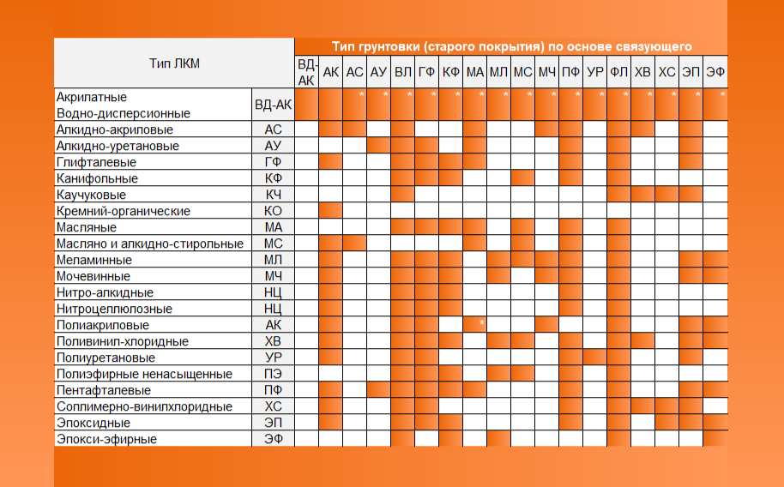
* при условии дополнительной обработки поверхности
Рис. 8. Таблица совместимость ЛКМ

ГЛАВА 3. ПОДГОТОВКА ПОВЕРХНОСТИ ПЕРЕД ОКРАСКОЙ
От 60 до 80% всех преждевременных разрушений связано с дефектами подготовки поверхности, поэтому предварительная обработка поверхности является наиболее важной процедурой при нанесении системы защитных покрытий, влияющей на срок службы покрытия.
Цель подготовки поверхности – удаление любых загрязнений, мешающих непосредственному контакту лакокрасочного материала с подложкой, а также создание рельефа поверхности, необходимого для этого контакта.
В соответствии с требованиями ГОСТ 9.402 все операции по подготовке поверхности и получению лакокрасочных покрытий следует производить в помещении при температуре окружающей среды не менее +15℃ и относительной влажности не более 80%. В технически обоснованных случаях допускается при условии обеспечения требуемого качества защитных покрытий выполнять работы при более низких температурах, но не ниже +5℃. При этом температура стальной поверхности должна быть как минимум на 3℃ выше точки росы.
Для отметок дефектов на неокрашенной поверхности металла запрещено использовать мел. Для этих целей можно воспользоваться тальком или маркером (спиртовым).
Для качественного выполнения антикоррозионной защиты металлоконструкций, необходимо соблюдать последовательность всех технологических операций:
Сборочно-сварочный цех.
- Устранение дефектов поверхности металлоконструкций (заусенцы, брызги, подрезы, расслоение и т.д.). Осуществляется в процессе изготовления конструкций;
Малярный цех:
- Обезжиривание металлоконструкций перед абразивоструйной очисткой;
- Удаление солей (если данный показатель превышает регламентированную норму согласно НТД)
- Абразивоструйная очистка металлоконструкций;
- Дополнительное устранение дефектов в случае выявления после очистки металлоконструкций. Осуществляется в молярном цехе;
- Обеспыливание металлоконструкций с помощью обдува сжатым воздухом или промышленного пылесоса;
- Дополнительное обезжиривания при необходимости;
- Оклеивание мест, не подлежащих окрашиванию;
- Подготовка ЛКМ;
- Полосовое окрашивание кистью;
- Окраска металлоконструкций воздушным способом и с помощью БВР;
- Сушка лакокрасочного покрытия;
- Упаковка металлоконструкций и их отгрузка.
Качественная подготовка поверхности под окраску – одно из основных условий качества и долговечности лакокрасочного покрытия. Целью подготовки является удаление с поверхности любых загрязнений, мешающих непосредственному контакту лакокрасочного материала с подложкой, а также создания рельефа поверхности, способствующего увеличению фактической поверхности контакта.
  - Подготовка металлоконструкции перед окраской
В стандарте ISO 8501-3 «Визуальная оценка чистоты поверхности. Степени очистки сварных швов, кромок и других участков поверхности» установлены три степени подготовки стальных поверхностей с видимыми дефектами, пригодными для применения лакокрасочных и других видов покрытий:
- P1 легкая: подготовка не требуется или требуется только проведение минимальной подготовки перед нанесением лакокрасочных и других видов покрытий;
- P2 тщательная: большинство дефектов устранено;
- Р3 очень тщательная: поверхность не имеет существенных видимых дефектов.

Тип дефекта |  | Степень подготовки
Описание | Иллюстрация | P1 | P2 | P3
- Сварочные швы
- Сварочные брызги |  | Поверхность должна быть  очищена от всех  брызг типа-  [см a)] | Поверхность должна быть  очищена от всех  брызг типа-  [см a,b)]  сварочные брызги типа [см с)] могут оставаться | С поверхности должны быть устранены все типы сварочных брызг
- Профиль шва |  | Без подготовки | Поверхность должна быть обработана (например, путем шлифования) с целью удаления неправильного профиля или заостренных кромок | Поверхность должна быть полностью обработана, т.е. гладкой
- Сварочный шлак |  | На поверхности не должно быть сварочного шлака | На поверхности не должно быть сварочного шлака | На поверхности не должно быть сварочного шлака
- Подрезы |  | Без подготовки | На поверхности не должно содержаться глубоких канавок, подрезов или канавок подрезов с острыми краями | На поверхности не должно содержаться канавок подрезов
- Поры в сварных швах | 1 – Видимая  2 – Невидимая (обнаруживается после абразивоструйной обработки) | Без подготовки | Поры на поверхности должны быть обработаны или достаточно открыты для обеспечения проникновения краски | На поверхности не должно содержаться видимых пор
- Кратеры в окончании шва | 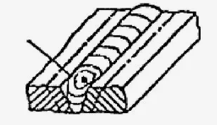 |  | У кратеров не должно быть острых кромок | На поверхности не должно содержаться видимых кратеров в конце шва
- Кромки
- Края проката |  | Без подготовки | Без подготовки | Кромки должны быть закруглены с радиусом закругления не менее 2 мм (см ISO 12944-3, п5.4., ГОСТ 9.402 п.4.4.)
- Кромки, образованные при перфорировании, резке, распиливании или сверлении | 1. Штамповка  2. Резка | Кромки не должны быть острыми и содержать заусенец | Кромки не должны быть острыми и содержать заусенец | Кромки должны быть закруглены с радиусом закругления не менее 2 мм (см ISO 12944-3, п5.4., ГОСТ 9.402 п.4.4.)
- Кромки, образованные при термической обработке |  | На поверхности не должно содержаться окалины | Кромка не должна иметь неправильный профиль | Надрезы на поверхности должны быть удалены, а Кромки должны быть закруглены с радиусом закругления не менее 2 мм (см ISO 12944-3, п5.4., ГОСТ 9.402 п.4.4.)
- Поверхность металла
- Оспины и кратеры |  | Оспины и кратеры должны быть достаточно открыты для обеспечения проникновения краски | Оспины и кратеры должны быть достаточно открыты для обеспечения проникновения краски | На поверхности не должно содержаться оспин и кратеров
- Отслаивание |  | На поверхности не должно содержаться отслающегося материала | На поверхности не должно содержаться видимых отслоений | На поверхности не должно содержаться видимых отслоений
- Расслоение/ расслоение от надреза. Подрез (порез) |  | На поверхности не должно содержаться отслающегося материала | На поверхности не должно содержаться видимых расслоений/ расслоений от надрезов | На поверхности не должно содержаться видимых расслоений/ расслоений от надрезов
- Вкатанные инородные частицы |  | На поверхности не должно содержаться вкатанных инородных частиц | На поверхности не должно содержаться вкатанных инородных частиц | На поверхности не должно содержаться вкатанных инородных частиц
- Желобки и выемки образовавшиеся в результате механических действий бороздки, канавки |  | Без подготовки | Радиус желобков и выемок не должен быть менее 2 мм, бороздки, канавки | На поверхности не должно содержаться желобков, а радиус выемок должен быть не менее чем 4 мм, бороздки, канавки
- Вмятины и вдавливания |  | Без подготовки | Вмятины и вдавливания должны быть гладкими | На поверхности не должно содержаться вмятин и вдавливаний
Табл. 6. Дефекты металла по ISO 8501-3
При обнаружении дефектов в малярном цехе, необходимо вызвать цех-изготовитель для устранения дефектов или устранить силами малярного цеха, если это возможно. Все работы по устранению дефектов необходимо проводить под контролем ОТК цеха маляропогрузки. Работы по устранению дефектов поверхности (заусенцы, острые кромки, сварочные брызги и др.), как правило, выполняются в процессе изготовления металлоконструкции до начала очистных работ. Некоторые дефекты на поверхности металлоконструкции обнаруживаются после очистки, в данном случае необходимо зачистить дефекты с помощью механизированного электрического инструмента (шлифовальная машина) и ручного инструмента, а так же придать на зачищенных участках требуемую шерохоатость.
В приложении А ISO 8501-3 дается зависимость между степенью подготовки поверхности и категорией коррозионной среды по ISO 12944-2
Степень подготовки стали | Коррозионная активность среды по ISO 12944-2
P1 | C1 и С2
P2 | С3 и С4
P3 | С5 и СХ Im1-Im4
Табл. 7. Зависимость между степенью подготовки поверхности и категорией коррозионной среды
  - Удаление масляных и жировых загрязнений. Методы проверки.
Масложировые загрязнения препятствуют адгезии последующего наносимого слоя, в результате чего в дальнейшем получается плохая механическая прочность и шелушение лакокрасочной пленки. Обезжиривание металлоконструкций должно производиться до проведения абразивоструйной очистки, так как любые загрязнения с обрабатываемой поверхности через инструменты и оборудование для очистки могут быть перенесены уже на очищенные поверхности, а также дробь, используемая в дробеструйных или дробемётных камерах, может загрязниться, и уже последующие металлоконструкции будут очищаться маслянистой дробью. Таким образом жир и масло будут вбиваться в поверхность металлоконструкции, что в дальнейшем приведет к отслоению лакокрасочного покрытия.
Обезжиривание необходимо проводить согласно ГОСТ 9.402. Обезжиривание допускается проводить струйным методом под давлением или ручным (кистью, ветошью, волосяной щеткой) с последующей сушкой поверхности сжатым воздухом в соответствии с требованиями ГОСТ 9.010 или последующей протиркой ветошью. Используемая ветошь в соответствии с ГОСТ 4643 должна быть мягкой, легко сминаемой, хорошо впитывающей, прочно и крепкой. Ветошь не должна оставлять ворсинки после протирки и должна быть лишена каких-либо не текстильных включений (пуговицы, молнии, пряжки и т.д.).
Химическое обезжиривание основано на растворении, эмульгировании и разрушении (омылении) жиров и масел.
В качестве обезжиривающих веществ применяют:
- Органические растворители;
- Водные моющие растворы;
- Эмульсии растворителей в воде;
- Присадка на минеральной основе для абразивоструйной обработки;
Органические растворители
В качестве растворителей для обезжиривания применяется растворитель Р-4. Уайт-спирит и ацетон не рекомендуется применять, так как при их использовании они оставляют за собой тонкую маслянистую пленку, что в дальнейшем ведет к снижению адгезии.

Водные моющие растворы
Их действие основано на химическом разрушении омыляемых жиров и масел и эмульгировании неомыляемых жиров. Особенно большой эффект достигается при использовании водных растворов щелочных электролитов с добавками поверхностно-активных веществ (ПАВ).
Для обезжиривания черных металлов обычно применяют растворы с концентрацией щелочей 30-100 г/л, имеющие pH 10-13. Растворы для обезжиривания цветных металлов имеют, как правило, более низкие показатели pH.
Обезжиривание ускоряется при повышении температуры и механическом воздействии. На этом принципе основан пароструйный метод очистки.
Эмульсии растворителей в воде
Они сочетают в себе многие достоинства очистки органическими растворителями и водными щелочными растворами, в частности высокую активность с пониженной токсичностью и пожаро-взрывоопасностью. Доля растворителей составляет 5-50%. Для стабилизации состава вводят ПАВ.
Присадка на минеральной основе для абразивоструйной обработки
Обезжиривающий состав представляет собой присадку на минеральной основе, обеспечивающую очистку
металлического абразивного материала, повышающую эффективность обработки поверхностей на абразивоструйных
установках. В результате использования присадки обеспечивается эффективное и полное удаление жиров, масел и прочих
загрязнений, обусловленных технологическими процессами, с дроби, рабочих поверхностей дробеструйного оборудования и с
поверхности обрабатываемых деталей.

Технология обезжиривания органическими растворителями
Процесс обезжиривания заключается в удалении жировых и масляных загрязнений под воздействием органических растворителей. В качестве растворителя применяется растворитель Р-4.
При большом количестве загрязнений рекомендуется промыть металлоконструкции струйным методом под давлением. При локальных масложировых загрязнениях необходимо обильно смоченной ветошью, промакивающими движениями, для того чтобы не втирать масло и не оставлять ворс на поверхности металлоконструкции, (допускается использовать кисть или волосяную щетку) нанести растворитель на загрязненные участки металлоконструкции. После обработки необходимо дать время (около 5-10 секунд) обезжиривателю как следует растворить масляные загрязнения. Затем в зависимости от выбранного метода обезжиривания высушить поверхность конструкции сжатым воздухом, либо сухой, чистой и хорошо впитывающей ветошью удалить раствор с поверхности металлоконструкции.
Степень обезжиривания проверяют следующими методами:
- Капельный метод
- Метод смачиваемости
- Метод протирки
- Метод УФ тестирования
Капельный метод
На контролируемую поверхность наносят 2 – 3 капли растворителя и выдерживают не менее 15 секунд. Затем к этому участку прикладывается кусок фильтровальной бумаги и прижимается к поверхности до полного впитывания растворителя. На другой кусок бумаги наносят 2 - 3 контрольные капли этого же растворителя. При дневном или искусственном освещении сравнивают внешний вид бумаг после испарения растворителя и определяют качество обезжиривания очищенной поверхности. Отсутствие масляного пятна на первом листе соответствует первой степени обезжиривания по ГОСТ 9.402.
Метод смачиваемости
Метод применяют для контроля поверхности после ее обезжиривания водными моющими растворами.
Метод заключается в определении времени сохранения сплошной пленки питьевой воды на обработанной поверхности до ее разрыва и способности пленки воды или раствора не собираться в капли и сохраняться на чистой поверхности металла в течении определенного времени.
Соответствующее качество обезжиривания означает: время до разрыва пленки воды при данном методе - не более 30 секунд
Метод протирки
Метод применяют для поверхностей, обезжиренных водными моющими растворами и органическими растворителями.
Качество обезжиривания металлических поверхностей перед окрашиванием контролируют визуально при дневном или искусственном освещении. Подготовленную поверхность протирают чистой ветошью. Степень обезжиривания определяют по наличию или отсутствию на поверхности следов пыли и жировых загрязнений.
Технология обезжиривания при применении присадки на минеральной основе для абразивоструйной обработки
Во время работы дробеструйной установки присадка постепенно вводится в подходящем месте в абразивную смесь, например,
непосредственно за воздушным сепаратором.
Присадка и абразивная рабочая смесь непрерывно перемешиваются друг с другом в процессе циркуляции абразива в
работающей дробеструйной установке. При этом присадка Прометек сразу начинает действовать. Таким образом быстро
обеспечивается оптимальный состав основной смеси и первичная очистка как абразива, так и дробеструйной установки.
Первый эффект в дробеметных установках обычно проявляется уже спустя 30–60 минут, на пневмодробеструйных
установках присадка начинает действовать значительно медленнее – обычно лишь через несколько суток.
В последующем процессе нормальной эксплуатации присадку вводят постоянно в подходящем для этого месте.
Надлежит обеспечить хорошее перемешивание, а также удобный доступ. В идеальном варианте - непосредственно в
бункер абразивной рабочей смеси или в шнек обратной подачи абразива под дробеструйной установкой.

  - Удаление водорастворимых солей. Осмос. Методы проверки.
Одним из существенных дефектов покрытий является осмотическое вспучивание, вызываемое наличием водорастворимых солей на подложке. Этот дефект основан на свойства абсорбции воды и проницаемости органической пленки для водных паров.
Органические покрытия формируют полупроницаемую мембрану. До тех пор, пока мембрана плотная и не имеет пористости, такие вещества, как соли, не проходят сквозь покрытие. При проникании воды к подложке происходит растворение солей в воде.
Осмос – движение воды сквозь полупроницаемую мембрану из раствора с меньшей концентрацией растворенного вещества к раствору с большей концентрацией растворенного вещества. Наружная среда обладает меньшей концентрацией растворенных веществ, а растворенные соли внутри покрытия между слоями являются более концентрированной средой.
Осмотическое давление под покрытием приводит к вспучиванию и отрыву покрытия от металла, сопровождающееся подпленочной коррозией.
В случае обнаружения превышения солей на поверхности металлоконструкции (если данный показатель регламентирован) необходимо промыть с помощью парогенератора или под струей воды под давлением. Рекомендуется обмыв струей воды из шланга под высоким давлением или водой из шланга с использованием в то же время жестких щеток.
Контроль содержания водорастворимых солей необходимо производить до начала абразивострйуной очистки и перед нанесением окрасочного слоя, если есть вероятность вторичного загрязнения солями.
Методика измерения содержания водорастворимых солей с помощью измерителя загрязненности солями по методу Бресле
- Снимите защитную подложку и пенопластовый центр с Bresle Patch
- Нанесите Bresle Patch на испытываемую поверхность. Плотно прижмите по периметру, чтобы обеспечить полную герметизацию, следя за тем, чтобы минимальный объем воздуха попал на тестируемую поверхность
- Перед проведением испытания необходимо откалибровать прибор. Для это необходимо ввести в кондуктометрическую ячейку деонизированную воду, для фиксации начального значения.
- Наполните шприц 3 мл дистиллированной водой.
- Вставьте шприц в пластырь через губчатую пену по периметру пластыря под углом около 30º к тестируемое поверхности так, чтобы он прошел сквозь пену в отсек, образованный эластомерной пленкой и тестируемой поверхностью.
- Введите в пластырь 1,5 мл деонизированной воды. Не вынимайте иглу. Переместите иглу, чтобы удалить воздух из пластыря.
- Удалите иглу и шприц и, удерживая шприц иглой вверх и выпустите воздух
- Вставьте иглу шприца в пластырь и введите оставшуюся воду
- По истечении не менее 30 секунд удалите раствор обратно в шприц, а затем, не удаляя иглы из пластыря, введите данный раствор заново.
- Повторять шаг 8 до тех пор, пока не будет завершено не менее четырех циклов впрыскивания/всасывания.
- В конце последнего цикла извлеките как можно больше раствора и удалите шприц от пластыря.
- Измерьте проводимость раствора с помощью Elcometer 138-2. Введите образец в кондуктометрическую ячейку и зафиксируйте полученный результат.
- Для получения результата в мг/м², необходимо умножить разницу между полученным значением и калибровочным на 1,2.
- После завершения теста необходимо удалить пластырь и очистить поверхность.

  - Абразивоструйная очистка металлоконструкций. Методы проверки
В настоящее время наиболее распространенным и эффективным способом очистки поверхности является абразивоструйная очистка. Это связано с получением наилучших результатов по чистоте и по рельефности очищаемой поверхности.
В основе процесса абразивоструйной очистки лежит воздействие на очищаемую поверхность потока абразива с высокой кинетической энергией. В качестве разгонного потока используется поток воздуха, при этом сам абразив разгоняется до высокой скорости (150 м/с) и при соударении с поверхностью удаляет ржавчину, прокатную окалину, старые покрытия и другие загрязнения. В результате такой очистки поверхность приобретает характерный рельеф, способствующий хорошей адгезии наносимого покрытия с металлом.
Существенным моментом технологии очистки, является правильный выбор угла наклона струи абразива и расстояния от сопла до очищаемой поверхности. Наибольшая энергия соударения достигается при прямом угле между струей и поверхностью, на практике чаще используют угол наклона струи равном 60-80℃, за счет чего достигается большее пятну обработки и лучший эффект очистки. Расстояние от сопла до поверхности обычно выбирается оператором самостоятельно с учетом различных факторов и находится в пределах 200-400 мм.
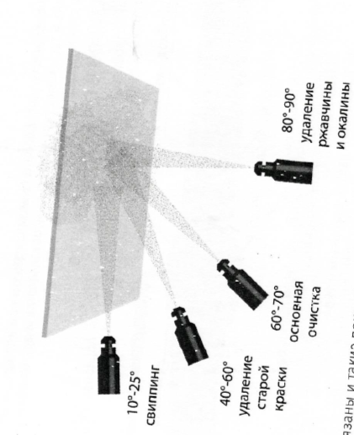
Рис. 10. Технология проведения абразивоструйной очистки
Степень чистоты поверхности от продуктов коррозии и старых покрытий регламентируется стандартом ГОСТ Р ISO 8501-1. В этом стандарте приведены описания и фотографии типичных примеров вида поверхности после очистки. Каждая степень чистоты поверхности обозначается соответствующими буквами и цифрами, указывающими на исходное состояние поверхности, способ подготовки поверхности и степень очистки.
Оценка исходного состояния поверхности, характеризуется степенями A, B, C, D. Способ подготовки поверхности обозначается: Sa – абразивоструйная очистка, St – очистка ручным или механизированным инструментом, Fl – термическая или пламенная очистка.
Степень окисления | Характеристика окисленной поверхности по ГОСТ 9.402 | Характеристика окисленной поверхности по ГОСТ Р ISO 8501-1
А | Поверхность стали почти полностью покрыта прочно сцепленной с металлом прокатной окалиной, но почти без ржавчины | Стальная поверхность густо покрыта прочно сцепленной прокатной окалиной, но с малым количеством ржавчины
В | Поверхность стали начала ржаветь, от нее начинает отставать прокатная окалина. | Стальная поверхность начала ржаветь, и прокатная окалина начала отслаиваться
С | Поверхность стали с отставшей в результате коррозии прокатной окалины, или с которой окалина была удалена; на поверхности при визуальном осмотре наблюдаются питтинги | Стальная поверхность, с которой сошла прокатная окалина или ее можно соскоблить. Имеется незначительная питтинговая коррозия, которая видна при нормальной остроте зрения.
D | Поверхность стали с отставшей в результате коррозии прокатной окалиной, на которой наблюдается питтинг на всей поверхности при визуальном осмотре | Стальная поверхность, с которой прокатная окалина удалена и имеется питтинговая коррозия, которая видна при нормальной остроте зрения
Табл. 8. Степень окисления металла
Обозначении степени очистки | Характеристика окисленной поверхности по ГОСТ 9.402
1 | При осмотре с шестикратным увеличением окалина и ржавчина не обнаружены
2 | При осмотре невооруженным глазом не обнаружены окалина, ржавчина, пригар, остатки формовочной смеси и другие неметаллические слои
3 | Не более чем на 5% поверхности имеются пятна и полосы плотно сцепленной окалины, и литейная корка, видимые невооруженным глазом. На любом из участков поверхности изделия окалина занимает не более 10% площади пластины размером 25х25 мм
4 | С поверхности удалены ржавчина и отслаивающаяся окалина
Табл. 9. Степени очистки по ГОСТ 9.402

Обозначении степени очистки | Расшифровка | Характеристика окисленной поверхности по ГОСТ Р ISO 8501-1
Sa 1 | Легкая очистка | При рассмотрении без увеличительных приборов поверхность должна быть свободной от видимого масла, смазки и грязи, слабо сцепленной прокатной окалины, ржавчины, лакокрасочных покрытий и инородного вещества.
Sa 2 | Тщательная очистка | При рассмотрении без увеличительных приборов поверхность должна быть свободной от видимого масла, смазки и грязи, от большей части прокатной окалины, ржавчины, лакокрасочных покрытий и инородного вещества.  Любые остаточные загрязнения должны быть плотно сцеплены.
Sa 2 ½ | Очень тщательная очистка | При рассмотрении без увеличительных приборов поверхность должна быть свободна от видимого масла, смазки и грязи, прокатной окалины, ржавчины, лакокрасочных покрытий и инородного вещества. Остаточные загрязнения должны быть в виде небольших пятен или полос
Sa 3 | Очистка до визуально чистой стали | При рассмотрении без увеличительных приборов поверхность должна быть свободна от видимого масла, смазки и грязи, от прокатной окалины, ржавчины, лакокрасочных покрытий и инородного вещества.  Поверхность должна иметь равномерный металлический цвет.
Табл. 10. Степени очистки по ISO 8501-1
На ЗМК очистку поверхности от окалины и ржавчины проводят с помощью абразивоструйного метода в дробеструйных обитаемых камерах, либо в проходных дробеметных установках (применяется как правило в качестве входного дробемета для очистки металического проката непосредственно перед проведением сборочно-сварочных работ). Локальную очистку небольших зон можно осуществлять с помощью ручного и механизированного инструмента. Степень очистки должна соответствовать Sa 2 ½ согласно ISO 8501-1 или 2-й степени очистки от окислов согласно ГОСТ 9.402, если иной не предусмотрено договором и иным правомочным документом.
Контроль полноты удаления окалины выполняется одним из двух способов. Первый способ предусматривает визуальное сравнение с эталонами ГОСТ Р ISO 8501-1.
Во втором случае применяется 10-15%-ный раствор медного купороса. Поверхность из углеродистой стали протирается ветошью, смоченной раствором медного купороса. Если прокатная окалина отсутствует, то поверхность после протирки покраснеет. Купорос вступает в химическую реакцию со сталью с образованием меди, которая имеет красный цвет.
При применении абразивоструйной очистки толщина металла должна быть не менее 3 мм, чтобы избежать деформации конструкции. При толщине металла менее 3 мм размер частиц абразива и давление воздуха выбирают меньшим или очищают поверхность вручную до St2 или St3.
Согласно стандартам ISO 8502-4 и ГОСТ 9.402 есть сроки хранения металлоконструкций после абразивоструйной обработки:
ISO 8502-4 | ГОСТ 9.402
Интервал между подготовкой поверхности и окрашиванием не должен превышать 6 часов, если в технической документации на применяемую систему покрытия не указан меньший интервал | При отсутствии неметаллических неорганических покрытий (фосфатного, хроматного и др.) - не более 16 ч
Допускается время между абразивоструйной очисткой и нанесением ЛКМ не более 24 часов по СТО АРСС 11251254.001-018-05 «Изготовление и контроль качества стальных строительных конструкций» (при условии относительной влажности не более 56%) в условиях окрасочного цеха.
Табл. 11. Сравнение сроков хранения металлоконструкций после абразивоструйной очистки
  - Обеспыливание металлоконструкций. Методы проверки
Оценка пыли на стальных поверхностях, подготовленных под покраску, производится по ISO 8502-3. Метод не может использоваться на участках поверхности с исходной поверхностью степени ржавления D по ISO 8501-1.
Обеспыливание металлоконструкций необходимо проводить с помощью промышленного пылесоса или сжатого воздуха. Сжатый воздух должен соответствовать требованиям ГОСТ 9.010. Проверка на запыленность производится по 2-м параметрам: по количеству пыли и по среднему размеру частиц пыли.
Липкую ленту прижимают к стальной поверхности, подготовленной к окраске. Липкую ленту с прилипшей к ней пылью снимают и помещают для визуального исследования на лист белого цвета. После этого оценивают количество прилипшей пыли и размер частиц пыли.
Если тест на обеспыливание не пройден, необходимо убрать пыль по методике обезжиривания. Протереть всю площадь металлоконструкции ветошью, смоченной растворителем или провести струйный обмыв, а затем насухо протереть сухой ветошью или обдуть с помощью сжатого воздуха.
  - Оклеивание мест, не подлежащих окрашиванию
Места, не подлежащие окраске (зоны высокопрочных болтов, места монтажной сварки и т.п., если это оговаривается в договорах на поставку с заказчиком и внутризаводских сопроводительных документах), предохраняют от попадания лакокрасочного материала наклейкой малярного скотча, закрытием картоном и другими способами. Размеры мест, не подлежащих окраске, должны быть оговорены в чертежах КМД с обязательной ссылкой на это в списках отправочных марок и соблюдаться. Допустимое линейное отклонение не более 20 мм.
  - Полосовая окраска металлоконструкций
Перед нанесением ЛКМ методом распыления необходимо обязательно проводить полосовую окраску труднодоступных мест: по острым кромкам, краям, щелям, задним стенкам ребер жесткости, стыкам металлических поверхностей, сварным швам, отверстиям и другим труднодоступным местам на 20 мм от каждого края. На все места, которые трудно качественно окрасить распылением, необходимо дважды нанести полосовое покрытие кистью или валиком.
Полосовую окраску первого грунтовочного слоя необходимо осуществлять с помощью кисти. Валик НЕ ДОПУСКАЕТСЯ использовать для первого грунтовочного слоя.
Особое внимание при окрашивании следует обращать на соединительные элементы, углы, кромки, отверстия. Сначала красят подобные элементы, а затем плоские поверхности.
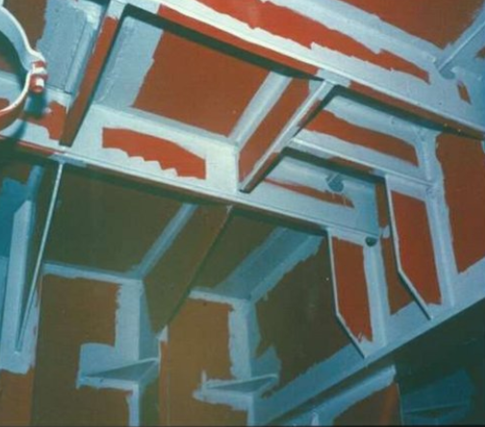
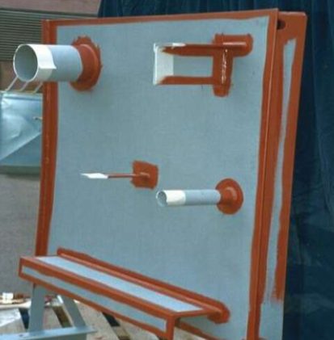
Рис. 11. Схема окрашивания труднодоступных участков
Существует множество видов кистей: круглые, овальные или плоские, узкие и широкие, с длинной ручкой или с короткой, с длинной щетиной или с короткой. Выбор кисти имеет большое значение и определяется типом наносимой краски и сложностью окрашиваемого изделия. Широкие плоские кисти применяют в большинстве случаев, однако круглые кисти больше подходят к окраске головок болтов и сложных участков.
Лучшими считаются кисти с натуральной щетиной и деревянными ручкам. Благодаря тонким волоскам кисти краска очень хорошо втирается в мелкие поры и неровности поверхности, полностью заполняет их и вытесняет остатки пыли, влаги и загрязнений, обеспечивая хороший контакт жидкой пленки краски с обрабатываемой поверхностью.
Валики также могут иметь различную длину ворса, а то и гладкий поролон или губчатую резину – в зависимости от окрашиваемого материала. Нанесение валиками хорошо зарекомендовало себя при окрашивании плоских открытых поверхностей, но качество покрытия, получаемое окраской валиком, ниже, чем кистью. Покрытие, нанесенное валиком, не попадает в поры и запирает, в отличие от кисти, влагу, воздух, пыль и т.д.

ГЛАВА 4. УСТРОЙСТВО ОКРАСОЧНОГО АППАРАТА. ПОДГОТОВКА ОБОРУДОВАНИЯ К ПОКРАСКЕ И ИСПОЛЬЗУЕМОЕ ОБОРУДОВАНИЕ
Назначение аппарата и принцип работы.
Окрасочный аппарат безвоздушного распыления предназначен для проведения окрасочных работ различной сложности в помещениях и на открытом воздухе (при соблюдении соответствующих мер безопасности). Окрасочный аппарат совместим с большинством из ЛКМ средней и высокой вязкости такими как: масляные краски; эмали; акрилы; латексы высокой вязкости; ЛКМ на основе смол, уретанов, полимеров, битумных и эпоксидных материалов; жидкие теплоизоляционные материалы; противопожарные составы.
Принцип работы аппарата безвоздушного распыления.
Принцип работы окрасочного аппарата заключается в том, что насос, приводимый в действие двигателем, подает краску по окрасочному шлангу к краскораспылителю. Краска, проходящая через сопло малого диаметра под высоким давлением, дробится на микроскопические частицы и попадает на окрашиваемую поверхность.
Принцип работы поршневого насоса аппарата безвоздушного распыления. При движении поршня вверх в рабочей камере насоса создаётся разрежение, нижний шариковый клапан открыт, а верхний шариковый клапан (в поршне) закрыт, — происходит всасывание жидкости. При движении в обратном направлении в рабочей камере создаётся избыточное давление, и уже открыт верхний клапан, а нижний закрыт, — происходит нагнетание жидкости. Поршень приводится в действие через механизм двигателем.

Наиболее часто применяемые модификации поршневых установок БВР.
Бензопривод, насосы высокого давления приводятся в работу при помощи бензинового двигателя внутреннего сгорания.
Плюсы: не требует подключения к электросети, мобильность.
Минусы: не подходит для работ внутри помещения.

Электропривод, насосы высокого давления приводятся в работу при помощи электрического привода.
Плюсы: возможно проведение работ внутри помещений, бесшумность.
Минусы: чувствителен к колебаниям электрического тока, необходима точка подключения к электросети 220-380V.

Пневмопривод, насосы высокого давления приводятся в работу при помощи сжатого воздуха.
Плюсы: отсутствует электроника.
Минусы: Для работы необходим сжатый воздух.
Все вышеперечисленные модификации окрасочных аппаратов снабжены насосами высокого давления похожими по принципу работы и комплектующими и применимы со всеми ЛКМ низкой и средней вязкости
Безвоздушное распыление – метод распыления лакокрасочных материалов, позволяющий получить качественную пленку при котором нанесение покрытия, происходит с помощью диспергирования потока лакокрасочных материалов (ЛКМ), которое достигается за счет резкого падения давления при выходе из сопла специальной формы с 200-250 атм (макс. 500 атм) до атмосферного давления. В данном методе воздух участвует как тормозящая среда, которая уменьшает скорость потока аэрозоля и позволяет ему мягко лечь на окрашиваемую поверхность. К особенностям факела, сформированному безвоздушным окрасочным оборудованием, следует отнести резкую границу краев пятна и высокую однородность капель по размеру.
  - Устройство окрасочного оборудования
Для работы с окрасочным агрегатом допускаются только аттестованный и проинструктированный персонал. Перед началом работ необходимо ознакомиться с инструкцией производителя по использованию окрасочного агрегата. Подготовку окрасочного аппарата, проведение окрасочных работ и завершение работы с окрасочным аппаратом проводить согласно инструкции производителя по использованию окрасочного аппарата.
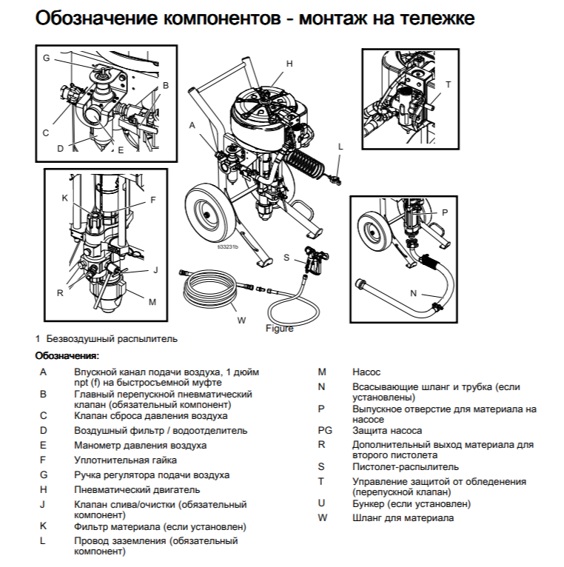

Рис. 12. Устройство аппарата БВР
Главный перепускной пневматический клапан (В)
Запертый воздух может стать причиной неожиданного срабатывания насоса и получения серьезной травмы в результате разбрызгивания жидкости или перемещения деталей. Перед началом работ необходимо убедиться в том, что пневмораспылитель легкодоступен со стороны насоса и установлен после регулятора подачи воздуха. Главный перепускной пневматический клапан необходим для стравливания воздуха, который скапливается между ним и пневматическим двигателем, когда клапан закрыт.
Клапан сброса давления воздуха (С)
Данный клапан автоматически открывается для сброса давления воздуха, если давление подаваемого воздуха превышает заданное предельное значение.
Воздушный фильтр (D)
Данный фильтр устраняет вредные загрязнения, попадающие в систему из источника сжатого воздуха. Используется фильтр мин. 40 мкм
Установка регулятора подачи воздуха (G)
Данное устройство предназначено для регулировки давления воздуха в двигателе и давления материала на выходе из насоса. Давление воздуха отображается на манометре (E).
Клапан слива/очистки (J)
Данный клапан необходим для того, чтобы промыть насос или заправить его. Во время распыления клапан должен быть закрыт.
Противообледенительное устройство (T)
Для того чтобы устранить обледенение необходимо повернуть ручку перепускного пневматического клапана в сторону открытия.
Заземление
Для снижения риска образования статического разряда оборудование должно быть заземлено. Искры статического разряда могут привести к возгоранию или взрыву паров. Заземление подразумевает наличие провода для отведения электрического тока. Для правильного заземления необходимо подключить провод заземления (L) к шпильке заземления на пневматическом двигателе.
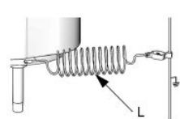
Рис. 13. Заземление
Другой конец провода заземления следует подсоединить к точке фактического заземления. Кроме этого, необходимо заземлить все обрабатываемые предметы, емкость для подачи материала и все остальное оборудование в рабочей зоне. Все емкости с растворителем должны быть металлическими, то есть токопроводящими, и установленными на заземленной поверхности. Запрещается ставить ведра на токонепроводящие поверхности, так как это нарушит целостность цепи заземления.
  - Настройка оборудования перед проведением окрасочных работ
Перед началом окрасочных работ необходимо убедиться в том, что тележка установлена на плоской ровной поверхности. Несоблюдение этого требования может привести к травмам или повреждению оборудования. Далее подготовить три емкости:
- Емкость с чистым растворителем Р-4;
- Пустая емкость для загрязненного растворителя;
- Емкость с лакокрасочным материалом.
Для начала работы с окрасочным оборудованием необходимо проверить:
- Уплотнительную гайку (F).
- Подсоединить токопроводящий шланг подачи материала к выпуску насоса и затянуть соединение.
- Подсоединить токопроводящий шланг подачи материала к пистолету и затянуть соединения. Убедиться в том, что все напорные соединения затянуты.
- Закрыть главный перепускной клапан (В). Подключить шланг подачи воздуха к воздухоприемнику к впускному каналу подачи воздуха (А)
- Перед началом эксплуатации выполнить процедуру сброса давления, промывку оборудования и заправку.
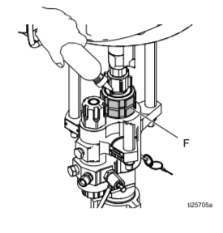 | 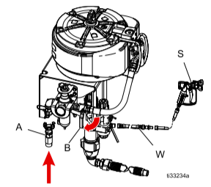
Рис. 14. Настройка оборудования
Процедура сброса давления
Окрасочное оборудование остается под давлением до тех пор, пока давление не будет сброшено вручную. Чтобы избежать серьезной травмы от материала под давлением (например, от впрыскивания под кожу, разбрызгивание материала или от движущихся деталей) перед очисткой, проверкой либо обслуживанием оборудования всегда необходимо выполнять процедуру сброса давления после завершения распыления. Для этого необходимо:
- Включить блокиратор курка пистолета
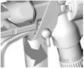
- Закрыть главный перепускной пневматический клапан (B)
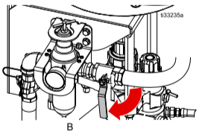
- Отключить блокиратор курка пистолета
- Крепко прижать пистолет к заземленному металлическому ведру. Нажимать на курок пистолета необходимо до тех пор, пока давление не будет снято.
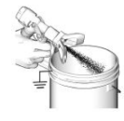
- Включить блокиратор курка пистолета.
- Слить материал. Чтобы слить материал, необходимо медленно открыть все клапаны слива материала, включая клапан слива/очистки (J). Для слива материала необходимо использовать ведро для отходов.
- Если есть подозрение, что сопло или шланг засорены либо давление не было сброшено полностью необходимо очень медленно ослабить стопорную гайку соплодержателя или муфту на конце шланга и постепенно сбрасывать давление. Затем полностью отвернуть гайку или муфту и очистить сопло или шланг от засорений.
Промывка оборудования
Промывать насос необходимо всегда перед первой эксплуатацией, при смене цветов или материалов, перед ремонтом оборудования, в конце дня и перед размещением насоса на хранение.
Выполнять промывку рекомендуется при минимально возможном давлении чистым растворителем Р-4 или при его отсутствии веществом, совместимым с перекачиваемым материалом и с входящими с ним в контакт деталями системы.
Для промывки оборудования необходимо:
- Снять с пистолета сопло и соплодержатель.
- При необходимости снять фильтр материала.
- Поместить трубу всасывания в емкость с растворителем. Не допускается натягивания шланга. Шланг должен висеть свободно, чтобы поток материала поступал в насос беспрепятственно.
- Повернуть ручку регулировки подачи воздуха (G) против часовой стрелки до упора таким образом, чтобы на манометре (E) отображалось нулевое значение.
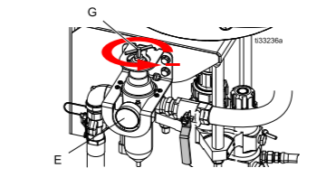
- Открыть главный перепускной пневматический клапан (В).
- Отключить блокиратор курка пистолета и прижать пистолет к заземленному металлическому ведру.
- Нажать курок пистолета, и медленно вращая ручку регулировки подачи воздуха (G) до тех пор, пока насос не начнет работать, и из пистолета не будет поступать непрерывный поток материала.
- После того как из пистолета начнет поступать чистый растворитель, необходимо повернуть ручку регулировки подачи воздуха (G) против часовой стрелки до полного перекрытия – при этом на манометре (E) должно быть нулевое значение. Насос остановится. После того, как материал перестанет выходить, необходимо отпустить пусковой курок и поставить его на блокиратор.
- Перекрыть главный перепускной пневматический клапан (В).
Заправка оборудования
После промывки оборудования для начала окрасочных работ необходимо:
- Поместить трубку всасывания в материал, который будет распыляться.
- Повернуть ручку регулировки подачи воздуха (G) против часовой стрелки до упора таким образом, чтобы на манометре (E) отображалось нулевое значение
- Открыть главный перепускной пневматический клапан (В).
- Запустить насос поворотом ручки регулировки подачи воздуха (G) по часовой стрелки до тех пор, пока насос не начнет работать.
- Отключить блокиратор курка пистолета. Прижать пистолет к заземленному металлическому ведру
- Нажать курок пистолета, и медленно вращая ручку регулировки подачи воздуха (G) до тех пор, пока насос не начнет работать, и из пистолета не будет поступать непрерывный поток материала.
- Включить блокиратор курка

Распыление
Не допускается работа насоса всухую. В этом случае, он быстро перейдет на высокую скорость, что может привести к повреждениям.
- Установить сопло и соплодержатель на пистолет
- Если главный перепускной пневматический клапан (В) закрыт, то необходимо его открыть.
- Запустить насос поворотом ручки регулировки подачи воздуха (G) до достижения необходимого давления на манометре (E).
- Отключить блокиратор курка пистолета.
- Выполнить пробное распыление. При необходимости отрегулировать давление до получения однородного факела на выходе из пистолета.
- По окончанию окрасочных работ выполнить промывку оборудования и процедуру сброса давления.

  - Система фильтрации в безвоздушном окрасочном аппарате
Правильная фильтрация в безвоздушном окрасочном аппарате – один из основных моментов при нанесении, так как мусор, песок, мелкие частицы, находящиеся в лакокрасочном материале, способны забить сопло и остановить процесс покраски. Перед подачей ЛКМ, краска проходит целый ряд фильтрации в окрасочном аппарате. Но в любом случае перед применение ЛКМ необходимо провести входной контроль (см. п.5.1) на предмет браковочных признаков.
Система фильтрации подразумевает под собой три этапа:
- Грубая очистка;
- Фильтр в аппарате БВР;
- Фильтр тонкой очистки
Первый этап включает в себя сетчатый фильтр грубой очистки, который установлен на всасывающем шланге (N). Данный фильтр служит для защиты насоса БВР от попадания грубых частиц, мусора и других инородных включений.

Рис. 15. Фильтр грубой очистки
Фильтр в аппарате БВР это второй этап очистки – фильтр тонкой очистки (манифольдные фильтры). Он устанавливается сразу на выходе из качающего насоса БВР. Как правило данный фильтр представляет собой сетку в 30, 60 или 100 mesh в пластиковом каркасе. Служит он для очищения ЛКМ, поступающего из насоса в шланг, а также для снижения пиковых импульсов от работы насоса, за счет чего подача давления становится более равномерной.
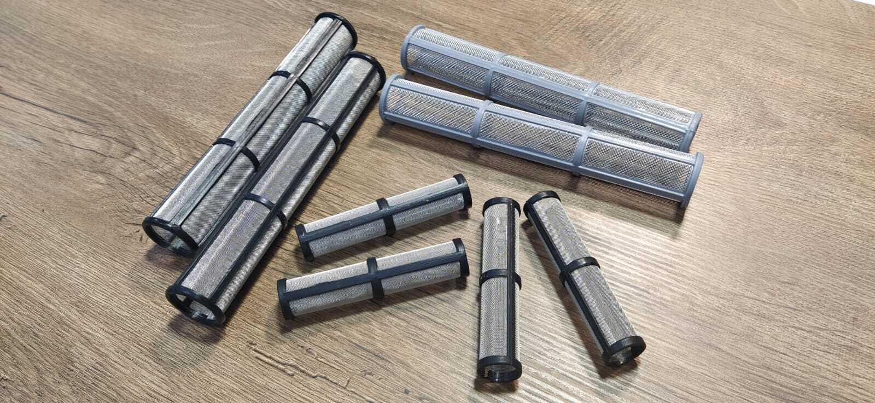
Рис. 16. Манифольдные фильтра
За третий этап очистки отвечает фильтр тонкой очистки, который устанавливается в ручку окрасочного пистолета. Такие фильтры отличаются количеством ячеек на квадратный сантиметр, которые обуславливают степень фильтрации (обозначается, словом, mesh) – чем выше значение, тем тоньше очистка. Важно понимать, что бывают пистолеты как с фильтром, так и без него, которые выбираются исходя из густоты материала. Для жидких лаков и полимерных грунтовок, применяется фильтр очень тонкой фильтрации – 150-200 mesh. В случае использования акриловых, латексных красок используется фильтр грубой фильтрации – 60-100 mesh. Но необходимо понимать, что фильтр подбирается исходя из рекомендаций производителя но чаще всего применяют фильтр от 60 до 100 mesh.
Рис 17. Фильтра тонкой очистки в окрасочном пистолете.

  - Поиск и устранение неисправностей
Проблема | Причина | Решение
Оборудование не работает | Клапан закрыт или засорен | Очистите линию подачи воздуха; увеличьте подачу воздуха. Проверьте, открыты ли клапаны.
Оборудование не работает | Шланг подачи материала или распылительный пистолет засорен. | Очистите шланг или пистолет
Оборудование не работает | На штоке засох материал. | Очистите шток; обязательно останавливайте насос в нижней точке хода поршня и следите за тем, чтобы смачиваемая крышка была заполнена совместимым растворителем.
Оборудование не работает | Детали пневматического двигателя загрязнены, изношены или повреждены. | Очистите или отремонтируйте пневматический двигатель
Низкая подача в обоих направлениях рабочего хода | Линия подачи воздуха закупорена или подача воздуха недостаточная. Клапаны закрыты или засорены | Очистите линию подачи воздуха; увеличьте подачу воздуха. Проверьте, открыты ли клапаны.
Низкая подача в обоих направлениях рабочего хода | Забит шланг или пистолет; слишком мал внутренний диаметр шланга. | Очистите шланг или пистолет; используйте шланг большего внутреннего диаметра.
Низкая подача в обоих направлениях рабочего хода | Обледенение пневмодвигателя | Откройте противообледенительное устройство
Низкая подача насоса при ходе поршня вниз | Открыт или изношен впускной клапан | Очистите впускной клапан или проведите его обслуживание
Низкая подача насоса при ходе поршня вниз | Материал высокой вязкости | Отрегулируйте впускные распорки
Низкая подача при ходе вверх | Открыт или изношен поршневой клапан или уплотнения | Очистите поршневой клапан; замените уплотнения.
Самопроизвольное увеличение скорости | Прекратилась подача материала, засорено всасывающее отверстие. | Пополните запас материала и произведите заправку насоса. Очистите всасывающую трубку
Самопроизвольное увеличение скорости | Материал высокой вязкости. | Уменьшите вязкость, отрегулируйте впускные распорки.
Самопроизвольное увеличение скорости | Открыт или изношен поршневой клапан или уплотнения. | Очистите поршневой клапан; замените уплотнения.
Самопроизвольное увеличение скорости | Открыт или изношен впускной клапан | Очистите впускной клапан или проведите его обслуживание
Оборудование работает медленно | Возможно обледенение | Остановите насос. Откройте противообледенительное устройство.
Насос включается и выключается или не поддерживает давление при остановке | Обратные клапаны или уплотнения изношены | Выполните техническое обслуживание основания насоса
Пузырьки воздуха в материале | Ослаблена затяжка соединений линии всасывания | Затяните соединения. Нанесите на соединения совместимый жидкий резьбовой герметик или оберните соединения фторопластовой лентой
Плохой качество покрытия или неравномерная форма распыла | В пистолете поддерживается неверное давление материала | См. инструкцию по эксплуатации пистолета; прочтите рекомендации изготовителя используемого материала
Плохой качество покрытия или неравномерная форма распыла | Материал слишком густой или слишком жидкий | Отрегулируйте вязкость материала
Табл. 13. Неисправности в аппарате БВР

ГЛАВА 5. ПОДГОТОВКА ЛКМ К ПРИМЕНЕНИЮ. СПОСОБЫ НАНЕСЕНИЯ ЛКМ И ПРОЦЕСС ВЫСЫХАНИЯ ЛАКОКРАСОЧНОГО ПОКРЫТИЯ
  - Входной контроль ЛКМ
Входной контроль лакокрасочных материалов включает в себя проверку сопроводительной документации, осмотр транспортной тары и установление свойства материала требованиям, указанным в технической документации на материал.
Входной контроль лакокрасочных материалов должен предусматривать контроль:
- Наличия сопроводительной документации, удостоверяющей качество и комплектность продукции;
- Качества поступившей продукции.
Входной контроль может проводиться в два этапа. На первом этапе осуществляется внешний осмотр транспортной тары, проверяется наличие сопроводительных документов, комплектность. Сопроводительная документация, подтверждающая качество материала, состоит из паспорта на материал, гигиенического сертификата, паспорта безопасности, инструкции по применению. Кроме того, информация о материале должна быть проверена и на этикетке, установленной на таре, которая должна содержать следующие сведения:
- Марку материала;
- Наименование фирмы-поставщика;
- Цвет материала и номер колера по каталогу;
- Дату изготовления и срок годности;
- Количество материала в каждой тарной упаковке;
- Основные технические характеристика материала;
- Особые свойства материала (токсичность, пожаро- и взрывоопасность);
- Условия хранения
При визуальном осмотре транспортной тары необходимо убедиться в ее целостности, наличии необходимой маркировки, полной комплектности поставки.
На втором этапе входного контроля производится проверка качественных характеристик продукции. При открытии тары с ЛКМ не должно наблюдаться желатинизации, выпадения твердого сухого неперемешиваемого осадка или присутствие недопустимых примесей. Лакокрасочные материалы с такими признаками бракуются и не допускаются в производство.
  - Приготовление ЛКМ к применению
Обязательным условием получения качественного покрытия является правильный подход к приготовлению лакокрасочного материала.
При поступлении материала на склад ЛКМ в холодное время года, необходимо выдержать его при температуре не менее 20℃ в течении суток.
Приготовление ЛКМ необходимо производить в строгом соответствии с техническим паспорт на ЛКМ.
Схема приготовления однокомпонентных материалов.
- Проверить герметичность тары, срок годности ЛКМ и вскрыть упаковку;
- Убедиться в отсутствии посторонних включений;
- Тщательно перемешать лакокрасочный материал в течении 5 минут или до получения однородной массы;
- При необходимости ввести разбавитель (согласно техническому описанию на материал) и тщательно перемешать.
Схема приготовления двухкомпонентных материалов
- Проверить герметичность тары, срок годности ЛКМ и вскрыть упаковку основы и отвердителя;
- Убедиться в отсутствии посторонних включений;
- Тщательно перемешать основу в течении 5 минут или до получения однородной массы и ввести отвердитель в указанной пропорции;
- Тщательно перемешать основу с введенным отвердителем в течении 5 минут или до получения однородной массы;
- При необходимости ввести разбавитель (согласно техническому описанию на материал) и тщательно перемешать
- Написать маркером или краской время приготовления и время окончания жизнеспособности на тару
Жизнеспособность материала – максимальное время, в течение которого лакокрасочный материал, выпускаемый в виде отдельных компонентов, может быть использован после смешения компонентов (ГОСТ 28246-2017).
После окончания жизнеспособности, ЛКМ становится нестабильным, технологические свойства, такие как растекаемость, смачивающая способность, адгезия ухудшаются. Важно иметь в виду, что с повышением температуры жизнеспособность готового ЛКМ сокращается в 2 раза при увеличении температуры на каждые 10℃.
Разбавитель необходимо применять строго дозировано. Излишнее количество разбавителя может привести к появлению дефектов на лакокрасочном покрытии, увеличению времени сушки и материальным потерям. Одновременно с этим лакокрасочный материал обязательно должен растечься по окрашиваемой поверхности (т.е. укрыть ее, разлившись ровным слоем). Поэтому разбавитель всегда необходимо добавлять в строгом соответствии с техническим описанием на материал.
Количество приготовленного лакокрасочного материала не должно превышать сменную потребность. Правильность приготовления лакокрасочного материала к работе должен контролировать работник отдела технического контроля или сменный мастер цеха маляропогрузки. В случае выявления браковочных признаков (см п.5.1) лакокрасочный материал наносить запрещается. Необходимо приостановить работу до выяснения причин и устранения недостатков (совместно работниками цеха маляропогрузки, технического отдела и отдела технического контроля).
Для перемешивания лакокрасочных материалов используется пневматический миксер (1000-1400 об/мин), желательно с регулировкой скорости вращения. Существует большое разнообразие форм насадок. А вот какая будет использоваться насадка, зависит от физических и химических свойств перемешиваемого материала.

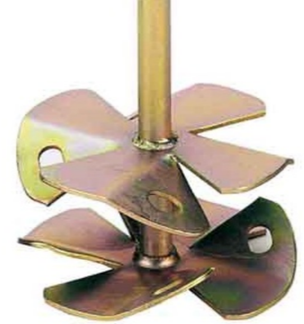
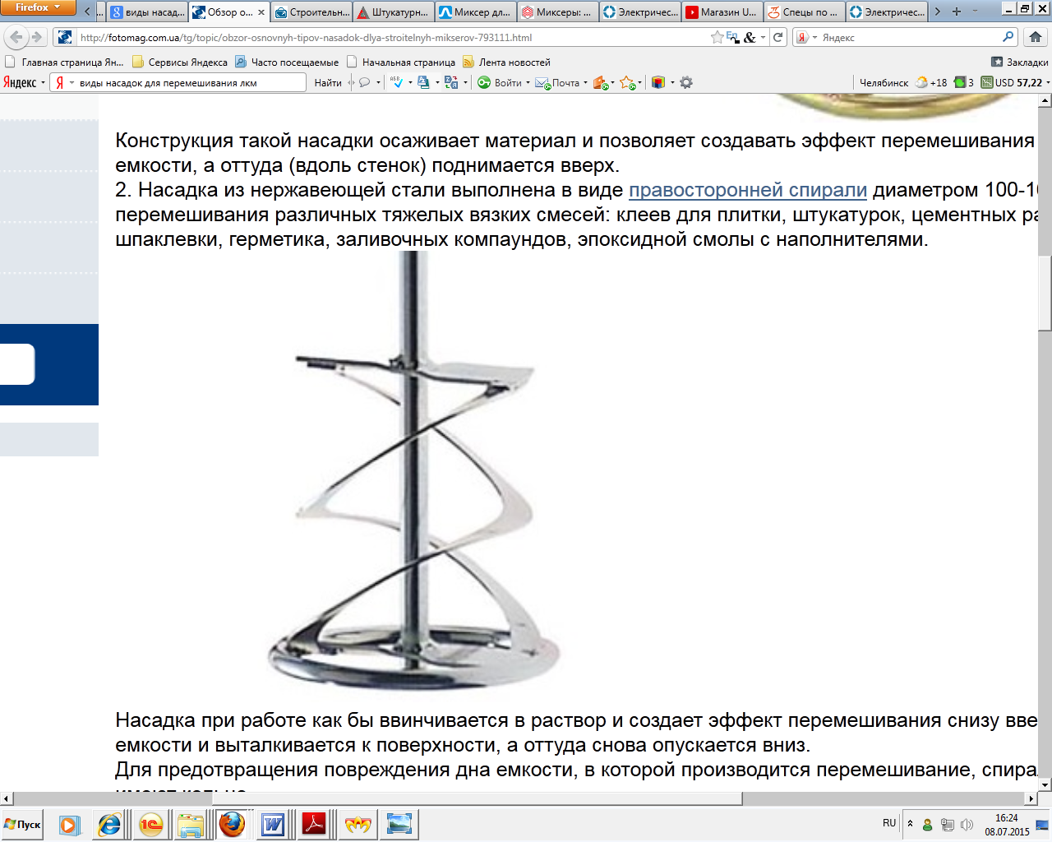
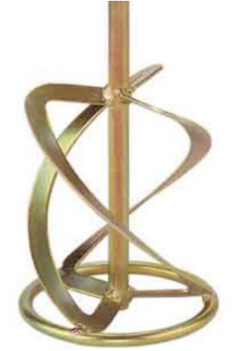

Насадка в виде левосторонней спирали для перемешивания красок, лаков (низковязкие). Конструкция такой насадки осаживает материал и позволяет создавать эффект перемешивания сверху вниз, то есть смесь толкается ко дну емкости, а оттуда по стенкам поднимается вверх. | Насадка в виде правосторонней спирали. Такая насадка используется для перемешивания тяжелых, высоковязких смесей, например, эпоксидной смолы с наполнителями. Насадка при работе как бы ввинчивается в раствор и создает эффект перемешивания снизу вверх, то есть материал поднимается со дна емкости и выталкивается к поверхности, а оттуда снова опускается вниз | Винтовая насадка с двумя винтами, направленными противоположно друг другу. Используется насадка преимущественно для перемешивания лакокрасочных материалов. При ее работе лопасти нижнего винта толкают смесь вверх, лопасти нижнего винта толкаю смесь вниз. Такая техника работы обеспечивает качественное и «чистое» (без разбрызгивания) размешивание.
Смешивание двухкомпонентных материалов
Смешивание двухкомпонентных материалов можно производить как по объему, с использованием мерных емкостей, так и по массе, с использованием весов. Для того чтобы замешать ЛКМ необходимо определиться с его объемом. Обычно замешивание происходит банку основы на банку отвердителя. Но не всегда нужен целый комплект. Например, для подкрашивания сдвигов или ремонтных участков, часто требуется замешать всего 2-3 литра материала. Рекомендуется делать ремонтные работы и подкрашивание сдвигов делать совместно с основной (другой) окрасочной дорогой, но, когда такой возможности нет, необходимо замешать материал некомплектно. Для этого необходимо узнать пропорции смешивания по объему или по массе из ОпТК или паспорта на ЛКМ.
Смешивание по объему | Смешивание по массе
$$V_{одной части}=\frac{V_{всего ЛКМ}}{N_{осн}+N_{отв}}$$  где:  V_{одной части} – объем одной части замешиваемого ЛКМ (литр)  V_{всего ЛКМ} – общий объем всего замешиваемого ЛКМ (литр)  N_{осн} – количество частей основы по объему  N_{отв} – количество частей отвердителя по объему | $$M_{одной части}=\frac{M_{всего ЛКМ}}{N_{осн}+N_{отв}}$$  где:  M_{одной части} – масса одной части замешиваемого ЛКМ (кг)  M_{всего ЛКМ} – общая масса всего замешиваемого ЛКМ (кг)  N_{осн} – количество частей основы по массе  N_{отв} – количество частей отвердителя по массе
$$V_{осн}=V_{одной части}*N_{осн}$$  $$V_{отв}=V_{одной части}*N_{отв}$$  где:  V_{одной части} – объем одной части замешиваемого ЛКМ (литр)  V_{осн} – общий объем основы (литр)  V_{отв} – общий объем отвердителя (литр)  N_{осн} – количество частей основы по объему  N_{отв} – количество частей отвердителя по объему | $$M_{осн}=M_{одной части}*M_{осн}$$  $$M_{отв}=M_{одной части}*M_{отв}$$  где:  M_{одной части} – масса одной части замешиваемого ЛКМ (кг)  M_{осн} – общая масса основы (кг)  M_{отв} – общая масса отвердителя (кг)  N_{осн} – количество частей основы по массе  N_{отв} – количество частей отвердителя по массе
$$V_{разб}=\frac{V_{всего ЛКМ}*\%_{разб}}{100}$$  где:  V_{разб} – объем разбавителя (литр)  V_{всего ЛКМ} – общий объем всего замешиваемого ЛКМ (литр)  %_{разб} – процент разбавления | $$M_{разб}=\frac{M_{всего ЛКМ}*\%_{разб}}{100}$$  где:  M_{разб} – масса разбавителя (кг)  M_{всего ЛКМ} – общая масса всего замешиваемого ЛКМ (кг)  %_{разб} – процент разбавления

Пример:
Дано:  Литапрайм EXPRESS серый;  СО – 74%;  Соотношение смешивания – 4:1;  %_{разб} – 10%  V_{всего ЛКМ} – 8 л (см, кг). | Решение:  Так как пропорция смешивания данного материала 4 части основы к 1 части отвердителя, то получаем:  N_{осн} + N_{отв} = 4 + 1 = 5 ч  Так как общий объем замешивания 8 л (см), а всего частей 5, можем найти объем (массу) одной части:  $$V_{одной части}=\frac{V_{всего ЛКМ}}{N_{осн}+N_{отв}}$$  $$V_{одной части}=\frac{8}{5}=1,6 л (см, кг)$$  Зная объем одной части ЛКМ, можно рассчитать объем основы и объем отвердителя в общем объеме (массе):  $$V_{осн/отв}=V_{одной части}*N_{осн/отв}$$  $V_{осн}=1,6*4=6,4 л$ (см, кг)  $V_{отв}=1,6*1=1,6 л$ (см, кг)  Процент разбавления составит:  $$V_{разб}=\frac{V_{всего ЛКМ}*\%_{разб}}{100}$$  $V_{разб}=\frac{8*10}{100}=0,8 л$ (см, кг)
V_{осн} -?
V_{отв} -?
V_{разб} -?

Ответ: V_{осн} – 6,4 л (см, кг); V_{отв} – 1,6 л (см, кг); V_{разб} – 0,8 л (см, кг)
Данный метод решения задачи, так же применим и для использования измерительной линейки, только вместо объема в литрах будет объем в сантиметрах.
Для приготовления ЛКМ с помощью измерительной линейки, необходимо убедиться, что выбранная емкость в данном случае применима. Далее необходимо установить линейку в емкость и маркером отметить вычисленное расстояние (6,4 см), затем отметить расстояние для отвердителя (6,4 см+1,6 см) и в конце отметить расстояние для разбавителя (6,4 см+1,6 см+0,8 см).
  - Выбор форсунки (сопла) для распыления
Правильно выбрав форсунку для распыления лакокрасочного материала, можно не только получить качественное покрытие, но и снизить расход ЛКМ.
Ширина полосы распыления определяется углом распыления на расстоянии 30 см от поверхности. Угол определяется первой цифрой в маркировке наконечника.
Рис. 18. Окрасочное сопло (форсунка распыления)
Первая цифра в маркировке сопла | Угол распыления, градусы | Ширина полосы, см
1 | 10 | 5
2 | 20 | 10
3 | 30 | 15
4 | 40 | 20
5 | 50 | 25
6 | 60 | 30
7 | 70 | 35
8 | 80 | 40
9 | 90 | 45
Табл. 14. Соотношение номера на форсунки с углом распыления и шириной полосы
В качестве примера на рисунке представлено сопло №517. Первая цифра 5 – показывает угол распыления, который составляет 50 градусов. Для того чтобы определить ширину факела необходимо первую цифру умножить на 5, т. е 5 * 5 = 25 см.
Размер форсунки указывает на примерный расход материала. Определяется он по последним двум цифрам в маркировке наконечника, т.е. ширина дюзы. На рисунке выше две последние цифры 17, что означает размер отверстия 0,017 дюйма или 0,43 мм. 1 дюйм равен 25,4 мм.
Вторые две цифры в маркировке наконечника | Размер сопла в дюймах | Размер сопла в миллиметрах
09 | 0,009 | 0,23
11 | 0,011 | 0,28
13 | 0,013 | 0,33
15 | 0,015 | 0,38
17 | 0,017 | 0,43
19 | 0,019 | 0,48
21 | 0,021 | 0,53
23 | 0,023 | 0,58
25 | 0,025 | 0,64
27 | 0,027 | 0,69
Табл. 15. Размеры форсунок
Вязкость лакокрасочного материала влияет на выбор форсунки к окрасочному агрегату:
- 0,009” – 0,015” – для жидких красок
- 0,015” – 0,021” – для красок средней вязкости;
- 0,021” – 0,029” – для красок высокой вязкости;
- 0,029” и выше – для высоковязких красок, которые практически не текут
В любом случае при выборе размера форсунки следует ориентироваться на рекомендации производителя ЛКМ, а также руководствоваться здравым смыслом при выборе форсунки. Например, производитель указывает, что его материал можно нанести, используя сопла только от 0,017”, но толщина необходима 80 мкм. Если использовать данное сопло, то за 1 проход возможно ЛКМ не сможет укрыть металл при данной толщине, соответственно необходимо попробовать взять сопло меньшее, если оно при этом раскрывается, то необходимо работать меньшим соплом.
  - Настройка факела для распыления
Для того чтобы добиться качественной покраски изделия необходимо освоить навыки правильных движений и ориентации краскопульта относительно окрашиваемой поверхности.
Качественное покрытие зависит от многих вещей:
- Размер форсунки;
- Давление;
- Расстояние между краскопультом и окрашиваемой поверхностью;
- Угол распыления;
- Условия окружающей среды.
Окрашивание металлоконструкций в любом случае будет сопровождаться появлением некоторым количеством окрасочного тумана. Для его снижения необходимо выполнять 2 основных правила:
- Установить давление на минимально возможное давление, сохраняя стабильный вид факела;
- Обеспечить правильный размер факела распыления.
Для получения качественного лакокрасочного покрытия необходимо придерживаться следующих правил:
- Прежде чем начать окраску металлоконструкций необходимо настроить факел распыления. Для этого можно использовать лист бумаги, прикрепленный к твердой поверхности (стенд) или другую свободную поверхность. Лист бумаги должен быть шире, чем факел.
- Окрасочный пистолет необходимо взять твердым, но удобным захватом. Указательный и средний палец должны располагаться на спусковом крючке пистолета. Распылитель должен быть естественным продолжением руки оператора.
- Начинать распыление необходимо при невысоком давлении, постепенно увеличивая его до тех пор, пока распыляемый факел не станет равномерным. Для предотвращения преждевременного износа сопла, давление должно быть минимальным. Если максимальное давление, которое дает аппарат, не позволяет обеспечить равномерный вид факел из пистолета, то это означает, что выбранное сопло слишком велико, или слишком изношено, следует выбрать меньшее сопло.
- Держать пистолет необходимо в одной руке, а шланг высокого давления в другой руке. При использовании длинных шлангов или при необходимости большей гибкости (большей степени свободы), шланг может быть свернут небольшой петлей – «кнутом» - между концом шланга и пистолетом. Данный способ позволяет оператору двигаться более плавно во время распыления краски.
- Краскораспылитель должен быть всегда ориентирован под прямым углом к окрашиваемой поверхности. Особенно важно помнить это, окрашивая поверхности с большими неровностями.
- Для получения покрытия равномерной толщины необходимо равномерно перемещать пистолет параллельно окрашиваемой поверхности, расстояние до окрашиваемой поверхности в диапазоне 200-400 мм от поверхности. Если краскораспылитель располагается слишком близко к поверхности, то увеличится расход краски, что приведет к подтекам. Если расстояние будет слишком большим, то частицы краски могут высыхать еще до попадания на поверхность. Это приведет к чрезмерному опылению уже окрашенных поверхностей
- Краскопульт должен находиться в движении в те моменты, когда спусковой курок нажат Нажатие и отпускание также должно производится во время движения. Хаотичное движение пистолета не допустимо. Строя из краскопульта должна иметь равномерную структуру и не иметь пробелов утолщений.
Таблица. Параметры и характеристики факела распыления при безвоздушном распылении
Вид факела | Отпечаток | Характеристики распыления
 |  | Качественный вид факела. Лакокрасочный материал наносится равномерно.
Факел в виде отдельных полос («полосит»).
Последствия: непрокрасы и/или потёки, большая неравномерность толщины сухой плёнки покрытия.
Причина: давления на выходе не хватает для преодоления вязкости материала
Рекомендации: увеличить давление в аппарате; подобрать другое сопло; изменить вязкость материала – подогреть ЛКМ или разбавить его
Факел неравномерен по ширине.
Последствия: неравномерность толщины сухой плёнки по краям отпечатка.
Причина: недостаточная производительность насоса
Рекомендации: уменьшить число пистолетов, подключённых к аппарату; поставить сопло меньшего размера; увеличить давление воздуха; снять часть фильтров; заменить аппарат на другой, с большей производительностью.
Большое количество сухой окрасочной пыли поверх отпечатка («сухой распыл»)
Последствия: плохая адгезия последующих слоёв; повышенный расход ЛКМ; снижение декоративных качеств.
Причина: слишком высокое давление на выходе
Рекомендации: уменьшить давление до минимального, при котором достигается качественный вид факела
«Крысиные хвосты» или «плевки» ЛКМ на отпечатке
Последствия: превышение толщины покрытия, потёки
Причина: сор забивает окрасочное сопло; игла неплотно запирает.
Рекомендации: провести ревизию окрасочного пистолета; очистить фильтра на пистолете и аппарате; отфильтровать ЛКМ; оберегать тару от попадания сора.
Широкий или искривлённый одиночный отпечаток факела
Последствия: неравномерность толщины по ширине
Причины: а) сильная изношенность сопла, б) дефект сопла или иглы, либо грязь в пистолете
Рекомендации: очистить/заменить сопло
Табл. 16. Характеристики окрасочного факела
После получения качественного факела распыления можно приступать к окрашиванию металлоконструкций. При окраске необходимо выбрать наиболее подходящую технику окрашивания, применимую к окрашиваемому объекту.
  - Способы нанесения ЛКМ
Правильная техника нанесения ЛКМ гарантия получения качественного ЛКП. Конечным результатом процесса покраски должно быть получение качественного, однородного покрытия с выдержанной номинальной толщиной и минимальными потерями лакокрасочного материала.
    - Перекрытие на 50%
Движение начинают от верхнего края детали и сразу же нажимают спусковой механизм, удерживая его до подхода распылителя к другому краю. Поочередно проводя распылитель слева направо по поверхности, необходимо следить за 50%-ым перекрытием наносимых слоев для предотвращения появления полос.
Рис. 19. Перекрытие на 50%
    - Последний штрих
Данная технология применяется для окрашивания посекционным методом, с шириной зон примерно 50-90 см. Каждая зона накладывается на другую примерно на 10 см. Не стоит окрашивать длинное изделие за один проход на всю длину – это приведет к неравномерному покрытию из-за просчетов в правильном определении расстояний. Начинать окраску следует с первых вертикальных движений по краям поверхности, затем необходимо перейти на горизонтальные движения, не доводя распылитель до конца. В конце еще раз проводят вертикальные движения по краям. Данный метод позволяет при полном охвате окрашивать всю поверхность, и иногда помогает немного снизить расход краски.

Рис. 20. Последний штрих

    - Покраска горизонтальных поверхностей
Для окрашивания горизонтальных поверхностей есть только один надежный способ – начинать распыление от ближнего края и проводить распылитель вперед, слева направо. Это существенно, когда используются быстросохнущие лакокрасочные материалы (например, лак целлюлозный), поскольку капли такого материала успею высохнуть при отскакивании от поверхности и, попадая на влажный слой, могут снизить качество распыления. Чтобы этого избежать достаточно будет распылитель наклонить в сторону движения под углом. В таком случае окрасочный туман будет отбиваться к дальнему краю, что позволит вновь наносимому покрытию скрывать под собой сухие частицы краски, попадающие на еще неокрашенную поверхность. Иногда применяется противоположная схема, когда распыление начинаю от дальнего края и проводят движение к маляру. Правда сам маляр будет покрываться окрасочной пылью.
Окрашивая длинные и широкие горизонтальные поверхности, обычно начинают с ближней стороны, продвигая распылитель к середине. Достигая середины, маляр перемещается вокруг поверхности к ее дальнему краю и снова распыляет от середины, но направляя движение к себе.
Рис. 21. Покраска горизонтальных поверхностей
    - Окраска наружных углов
Когда необходимо окрашивать края и торцы плоских панелей, применяется несколько измененная техника «последнего штриха». Одним проходом распылителя по каждому краю покрывают часть поверхности и торца детали одновременно. Сначала края и торцы должны быть окрашены, распыляя при движении распылителя к углу, следя за тем, чтобы факел охватывал верхнюю и боковую поверхности одним проходом
Рис. 22. Окраска наружных углов
    - Окраска внутренних углов
При окрашивании изделий прямоугольной формы с внутренними углами, необходимо избежать эффекта «воздушного экрана», который образуется воздухом при распылении непосредственно в угол. Для этого необходимо направить факел под углом 90º к каждой боковой грани поверхности, наклоняя из стороны в сторону распылитель. Нельзя направлять факел пистолета прямо в угол, так как покрытие получится неоднородным.

Рис. 23. Окраска внутренних углов
    - Окраска изделий круглого сечения
Небольшие цилиндрические изделия, например ножки стула, трубы и т.п. можно отлично покрасить круглым факелом, вертикальными проходами распылителя в три или четыре этапа, чтобы получить полное покрытие. Вертикальный окрасочный факел можно использовать в сочетании с вертикальными проходами распылителя, но скорость прохода нужно будет увеличивать, чтобы избежать наложения слоев и подтеков.
Рис. 24. Окраска изделий круглого сечения
Цилиндрические изделия с большим диаметром окрашиваются, как и плоские изделия, но принимая во внимание то, что проходы надо делать короче. Цилиндры с маленьким диаметром эффективнее окрашиваются вдоль, вертикальными проходами.
Рис. 25. Окраска цилиндрических изделий
    - Окраска ажурных изделий
При окрашивании тонких изделий, размер окрасочного факела должен быть подобран опытным путем, соответствующий окрашиваемому изделию. Покраску небольших изделий, например, заборов, деревянных конструкций, железных сварных и кованых решеток нужно проводить с целью передачи распыляемого ЛКМ к наибольшей поверхности за каждый проход. К примеру, деревянная секция забора окрашивается за один проход сверху вниз под определенным углом. Факел необходимо установить таким образом, что он покрывал одновременно торец двух соседних штакетин и лицевую сторону. Плетеные, тонкие изделия окрашиваются под еще более острым углом.
Рис. 26. Окраска ажурных изделий
При больших объемах работ, для экономии ЛКМ, можно использовать щит. Таким образом краска может покрывать заднюю часть изделия, отражаясь от щита, но покрытие в этом случае будет неоднородным и невысокого качества (эффект «апельсиновая корка»)
  - Процесс высыхания лакокрасочных материалов
Процесс образования твердого лакокрасочного покрытия из жидкого лакокрасочного материала происходит за счет физического испарения растворителей, химической реакции окисления сопряженных двойных связей связующего кислородом воздуха и химической реакции отверждения с использованием сшивающих низкомолекулярных агентов. Более подробно о механизмах сушки рассказано в п 2.5 данного курса.
Для двухкомпонентных лакокрасочных материалов (эпоксидных, полиуретановых) химически отверждаемых, часто применяют температурную сушку. В данном случае применимо правило Вант-Гоффа. С увеличением температуры на каждые 10℃ скорость химической реакции возрастает в 2-4 раза. При повышении температуры скорость химической реакции увеличивается в основном благодаря тому, что увеличивается число эффективных соударений. При повышении температуры резко увеличивается число активных частиц, которые могут преодолеть энергетический барьер реакции. Если понижаем температуру – частицы начинают двигаться медленнее, число активных частиц уменьшается, и количество эффективных соударений в секунду уменьшается. Благодаря этому можно контролировать скорость высыхания лакокрасочных покрытий.
Максимальная температура, при которой возможна сушка лакокрасочного покрытия регламентируется производителем лакокрасочного материала, но обычно она не превышает 40-50℃. Для однокомпонентных материалов (алкидных) применяют сушку в естественных условиях с обязательной вентиляцией для создания потока воздуха. Возможна также температурная сушка, но с обязательной установкой вентиляторов, для создания циркуляции воздуха.
Степень высыхания лакокрасочных покрытий можно оценивать органолептическим методом или по ГОСТ 19007.
Степень высыхания | Условия испытания по ГОСТ 19007 | Условия испытания органолептическим методом | Допустимые действия
1 | Насыпание стеклянных шариков | Высыхание от пыли | -
2 | Нагрузка 20 г. | - | -
3 | Нагрузка 200 г. | Высыхание на отлип | Перекрытие последующим слоем
4 | Нагрузка 2 кг. | - | -
5 | Нагрузка 2 кг. | Высыхание на ощупь | Измерение ТСП, исправления
6 | Нагрузка 20 кг. | - | Кантование, передвижение на площадке, упаковка и перемещение в зону отгрузки
7 | Нагрузка 20 кг. | - | Отгрузка
Табл. 17. Сравнительная таблица методов оценки степени высыхания
Степень высыхания | Условия испытания | Результаты испытаний
1 | Насыпание стеклянных шариков | Стеклянные шарики полностью удаляются мягкой волосяной кистью, не повреждая поверхность пленки
2 | Нагрузка 20 г. | Бумага не прилипает к покрытию
3 | Нагрузка 200 г. | То же
4 | Нагрузка 2 кг. | Бумага не прилипает к покрытию, на поверхности покрытия образуется след от нагрузки
5 | Нагрузка 2 кг. | Бумага не прилипает к покрытию и не оставляет след от нагрузки
6 | Нагрузка 20 кг. | Бумага не прилипает к покрытию. На поверхности покрытия остается след от нагрузки
7 | Нагрузка 20 кг. | Бумага не прилипает к покрытию и не оставляет след от нагрузки
Табл. 18. Методика оценки степени высыхания покрытий согласно ГОСТ 19007
Определение высыхания ЛКМ до степени 1:
Испытание начинают после исчезновения липкости лакокрасочной пленки, которую устанавливают легким прикосновением пальцев к поверхности пленки. Затем с высоты от 30 до 50 мм на горизонтально расположенную поверхность лакокрасочной пленки насыпают около 0,5 г стеклянных шариков (Баллотини) с фракцией просеивания от 100 до 355 мкм. Шарики насыпают на площадь диаметром 18-22 мм так, чтобы они лежали в один слой. Допускается насыпать шарики в виде полосы. Поверхность лакокрасочной пленки вокруг места испытания рекомендуется защитить от перескакивающих шариков, чтобы использовать ее для дальнейших испытаний или для сравнения с испытуемым участком.
Через 60±2 секунд шарики легко сметают мягкой кистью. Первая степень высыхания достигнута, если все шарики удаляются, не вызывая повреждения поверхностного слоя.
Определение высыхания ЛКМ до степени 2:
При испытании на окрашенную поверхность помещают чистыми руками или пинцетом листок бумаги, взяв его за один из свободных уголков. На листок бумаги накладывают резиновую пластинку толщиной 4-6 мм, на середину которой устанавливают гирю массой 20 г.
Через 60±2 секунд снимают гирю и резиновую пластинку. Если при этом листок бумаги не прилипает к пленке, то степень высыхания 2 достигнута. Допускается удаление бумаги любым способом, не приводящим к видимым повреждениям пленки, при удержании бумаги на поверхности (например, за счет статического электричества).
Определение высыхания ЛКМ до степени 3-7:
Испытания проводят, как и при определении высыхания ЛКМ до степени 2, применяя нагрузки и фиксируя состояние поверхности по таблице. Оценку степени высыхания от 3 до 7 проводят через 30 с после снятия нагрузки.
Если бумага не прилипает к пленке, а поверхность под ней соответствует характеристикам, указанным таблице, то фиксируют время, требуемое для достижения степени высыхания от 3 до 7.
Однако, в полевых условиях не всегда имеется необходимое оборудование и определение степени высыхания зачастую затруднительно. Поэтому допускается определение степени высыхания органолептическим методом.
При этом на практике выделяют:
- Высыхание от пыли – видимую пыль можно сдуть с поверхности окрашенной конструкции, она удаляется полностью, не прилипает, что соответствует 1-й степени высыхания.
- Высыхание на отлип – легкое нажатие (ощупывание) на покрытие пальцами, при этом следов от пальцев нет и нет ощущения липкости, что соответствует 3-й степени высыхания
- Высыхание на ощупь – тщательное ощупывание (сильное нажатие) покрытия руками не вызывает его повреждения, не оставляет следов.
Испытания проводятся в нескольких местах, охватывающих всю площадь окрашиваемой поверхности. При этом визуально осматривается вся поверхность на предмет различных дефектов покрытия.
Определение высыхания цинкэтилсиликатных ЛКМ:
При использовании цинкнаполненных этилсиликатных грунтовок, отверждаемых влагой воздуха, помимо описанных методов определения степени высыхания рекомендуется проверка устойчивости, так называемым МЭК тестом (метилэтилкетон). В данном методе применяется безворсовая ветошь, смоченная в растворителе МЭК. На тестируемом образце производится 50 возвратно-поступательных движений данной ветошью. Нанесение следующего слоя разрешается в том случае, если после испытания ни на салфетке, ни на окрашенной поверхности не осталось следов воздействия. Испытания производится в соответствии с ASTM 4752
  - Ремонт лакокрасочного покрытия при механических повреждениях
Ремонт лакокрасочного покрытия производят на поврежденных участках в результате ряда причин:
- Некачественная окраска отдельных участков;
- Повреждения покрытия связанное с кантованием, перемещением и других сопутствующих работ;
- Повреждение покрытия, связанное с выполнением контрольных операций.
Состояние ЛКП оценивают по внешнему виду визуально, а также оценивают наличие коррозионных разрушений.
Внешний вид ЛКП оценивают по следующим видам разрушения:
- Растрескивание;
- Отслаивание;
- Образование пузырей;
- Коррозия металла;
- Непрокрашенные участки;
- Следы механических повреждений;
Если перечисленные виды разрушения отсутствуют, то ЛКП не требует ремонта. Если на участке имеется хотя бы один вид разрушения, независимо от его площади, ЛКП на этом участке подлежит ремонту. Ремонт ЛКП производят теми же покрытиями, которыми окрашены металлические конструкции либо материалами, имеющими ту же пленкообразующую основу и растворители, что и ремонтируемые покрытия.
На поврежденных участках, подготовка к ремонтной окраске заключается в удалении механическим способом дефектного покрытия. Количество удаляемых слоев, зависит от глубины повреждения. Например, металлоконструкцию с 2-х слойной системой покрытия при перемещении ударили об стеллаж и повредили только верхний слой. В этом случае необходимо удостовериться в том, что поврежден действительно только верхний слой. Путем зачистки поврежденного дефекта видно, что первый слой не повреждён, тогда нет никакого смысла зачищать данный участок до металла. Необходимо также принять меры предосторожности, что не повредить соседние участки качественного покрытия.
Подготовка поверхности на разрушенных участках заключается в выравнивании краев этих участков после удаления покрытия и обеспечении требуемой шероховатости. Качественные покрытия, которые прилегают к участкам удаленного покрытия, должны быть обработаны так, чтобы получились ровные скосы. Поверхность качественного покрытия обрабатывается по периметру участка с поврежденным покрытием. Для дальнейшего ремонта необходимо обеспечить плавный переход от поврежденного, подготовленного к ремонту участка, к неповрежденному покрытию с перекрытием на минимальное расстояние в 50 мм от каждого края участка. Для этого чаще всего используется ручная или механизированная обработка абразивоструйной шкуркой. Повреждённые участки вновь окрашиваются по полной системе покрытия или частично, в зависимости от глубины повреждения. ЛКМ необходимо нанести кистью или методом БВР до достижения номинальной толщины. При значительных нарушениях ЛКП, провести абразивоструйную очистку и поэтапно восстановить покрытие.

ГЛАВА 6. КОНТРОЛЬ КАЧЕСТВА ВЫПОЛНЕНИЯ АНТИКОРРОЗИОННЫХ РАБОТ.
Контролер является частью общей системы контроля качества (ISO 9001) и в соответствии с регламентом проведения работ несет ответственность за технический надзор над всеми видами антикоррозионных работ. Главная задача и обязанность контролера ОТК цеха маляропогрузки - контроль за выполнением очистных и окрасочных работ и оценка соответствия качества работ требованиям соответствующих стандартов. Контролировать необходимо:
- Соответствие технической спецификации (TDS) используемых ЛКМ технологическому регламенту АКЗ или ОпТК;
- Соответствие информации на таре ЛКМ технической спецификации (TDS), сроки годности ЛКМ, условия его хранения, наличие сертификатов соответствия и паспортов качества;
- Степень освещенности рабочей зоны для проведения и контроля очистных и окрасочных работ;
- Общее состояние поверхности до начала абразивоструйной очистки (A, B, C, D в соответствии с ГОСТ Р ИСО 8501) или по ГОСТ 9.402
- Состояние металла и сварных швов на наличие дефектов. При наличии дефектов поверхности указать на необходимость их устранения в зависимости от условий эксплуатации металлоконструкции;
- Состояние воздуха, подаваемого системой на абразивоструйные аппараты, на наличие содержания в нем воды, масел и других жиросодержащих веществ согласно ГОСТ 9.010;
- Качество уборки абразива и обыспыливания;
- Соответствие степени абразивоструйной очистки технологическому регламенту АКЗ;
- Качество укрытия поверхностей и оборудования, не подлежащих окраске;
- Правильность приготовления лакокрасочного материала;
- Соответствие условий окружающей среды технологическому регламенту АКЗ и контролировать в течении всего процесса выполнения работ;
- Толщину слоя и качество нанесения ЛКМ послойно согласно технологическому регламенту;
- Выполнение ремонтных работ лакокрасочного покрытия
Контроль качества и приемка должны производиться по всем стадиям и операциям очистных и окрасочных работ от проверки используемых материалов и оборудования до окончательной приемки покрытия. Приборы контроля должны быть поверены в установленном порядке и иметь соответствующие сертификаты. На все работы должны быть необходимые технологические документы (инструкции, методики и т.п.), соответствующие требованиям стандартов на эти работы.
Контроль качества и приемка фиксируется в следующих документах:
- Журнал контроля выполнения, если предусмотрены требования договором или иными правомочными документами антикоррозионной защиты;
- Отчет об испытаниях на адгезию заполняется при проверке адгезии;
- Отчет испытания на обеспыливание заполняется при проверке обеспыливания;
- Журнал измерения температуры окружающей среды;
- Акт скрытых работ, если предусмотрены требования договором или иными правомочными документами;
- Протокол производства работ по антикоррозионной защите заполняется на каждую партию заказа, окрашиваемого в одном потоке.
  - Пооперационный контроль выполнения АКЗ
В течении всего процесса получения лакокрасочного покрытия ОТК цеха маляропогрузки должны контролировать все производимые операции на соответствии технологического регламента или . Со стороны ИТР цеха маляропогрузки должен быть постоянный контроль над выполнением всех технологических операций, чтобы предупредить нарушение выполнения антикоррозионных работ.
В соответствии с требованиями ГОСТ 9.402, все операции по подготовке поверхности и получению лакокрасочных покрытий следует производить в помещении при температуре не менее +15 °С и относительной влажности воздуха не более 80 %. В технически обоснованных случаях допускается при условии обеспечения требуемого качества защитных покрытий выполнять работы по подготовке поверхности и окрашиванию при более низких температурах, но не ниже +5 °С. При этом температура стальной поверхности должна быть как минимум на 3°С выше температуры точки росы.
№ п/п | Контролируемая операция | Требования | Вид контроля | Частота контроля
КОНТРОЛЬ КЛИМАТИЧЕСКИХ ПАРАМЕТРОВ
1 | Контроль температуры окружающей среды, температуры поверхности металла, температура точки росы и относительной влажности | Температура окружающей среды не ниже 15℃, относительная влажность воздуха не более 80%, температура металла, подготовленного к окрашиванию, должна быть на 3℃ выше точки росы | Измерительный с помощью измерителя точки росы Elcometer 319 или аналог | Один раз в смену с записью в журнал на разных «площадках» цеха маляропогрузки и при возникновении резких изменений погодных условий
ПЕРЕД ПОДГОТОВКОЙ ПОВЕРХНОСТИ
2 | Устранение дефектов поверхности металлоконструкции | Степень подготовки P2 по ISO 8501-3 | Визуальный по ISO 8501-3 | 100% металлоконструкций (контроль производится ОТК сборосварочных цехов)
3 | Обезжиривание до абразивоструйной очистки | Степень обезжиривания должна соответствовать степени 1 по ГОСТ 9.402-2004 | Визуальный по ГОСТ 9.402-2004 (капельный или метод протирки) | 100% металлоконструкций
4 | Содержание водорастворимых солей | По ISO 8502-9, ISO 8502-6 | Измерительный с помощью Elcometer 138-2 или аналог | В соответствии с требованиями проекта
ПЕРЕД НАНЕСЕНИЕМ ПОКРЫТИЯ
5 | Степень очистки | Не ниже Sa 2½ по ISO 8501-1 или 2-я по ГОСТ 9.402 | Визуально по ISO 8501-1 | 100% металлоконструкций
6 | Профиль поверхности | «тонкий» или «средний» G по компаратору согласно ISO 8503-2 или Rz 40÷85 мкм согласно ISO 8503-4 | Визуальный или измерительный | Визуально 100% металлоконструкций, измерительный выборочный контроль. Сделать 2-3 измерения на партию металлоконструкций, окрашиваемых в одном потоке
7 | Дополнительное устранение дефектов поверхности металлоконструкций | Степень подготовки P2 по ISO 8501-3 | Визуальный по ISO 8501-3 | 100% металлоконструкций
8 | Обезжиривание | Степень обезжиривания должна соответствовать степени 1 по ГОСТ 9.402-2004 | Визуальный по ГОСТ 9.402-2004 (капельный или метод протирки) | Визуально 100% металлоконструкций на отсутствие масляных пятен и выборочный контроль по капельному методу или методу протирки по ГОСТ 9.402. Сделать 2-3 измерения на партию металлоконструкций, окрашиваемых в одном потоке
9 | Обеспыливание | 2 степень, класс частиц 2 согласно ISO 8502-3 | Визуальный осмотр и по методу «липкой ленты» по ISO 8502-3 | Визуально 100% металлоконструкций на отсутствие пыли и выборочный контроль по методу «липкой ленты» по ISO 8502-3. Сделать 2-3 измерения на партию металлоконструкций, окрашиваемых в одном потоке
10 | Содержание водорастворимых солей | По ISO 8502-9, ISO 8502-6 | Измерительный с помощью Elcometer 130 SCM или Elcometer 138-2 | В соответствии с требованиями проекта
ПОДГОТОВКА ЛКМ К ПРИМЕНЕНИЮ И ПОЛОСОВАЯ ОКРАСКА
11 | Подготовка ЛКМ к применению | Согласно технологическому паспорту на ЛКМ | Визуальный | 100% на окрасочных постах
12 | Полосовая окраска | Перед нанесением первого слоя. Труднодоступные места окрасить вручную кистью | Визуальный | 100% металлоконструкций
КОНТРОЛЬ ГОТОВОГО ЛАКОКРАСОЧНОГО ПОКРЫТИЯ
13 | Степень высыхания | Проводить такелажные работы, убирать окрашенные конструкции с площадок можно при степени высыхания 5. При отгрузке желательна степень высыхания 7 по ГОСТ 19007 | Органолептически или по ГОСТ 19007 | 100% металлоконструкций
14 | Внешний вид покрытия | IV-V класс по ГОСТ 35094-24 | Визуальный | 100% металлоконструкций
15 | Толщина сухой пленки | Правило «80/20» согласно ISO 19840 | Измерительный с помощью толщиномера Eclometer 456 или аналог | 100% металлоконструкций
16 | Адгезия методом решетчатых надрезов (для ТСП до 250 мкм) | Не выше 1 балла по ГОСТ 31149 | По методу решетчатых надрезов с помощью Elcometer 107 или аналог | Проводить испытание на каждую новую используемую партию ЛКМ и при наличии подозрений в ухудшении свойств ЛКП. Проверку адгезии проверять после полной полимеризации через 10 дней согласно ISO 16276-1 2007
16 | Адгезия методом отрыва | Не менее 5 Мпа для эпоксидных и полиуретановых ЛКМ и не менее 3 Мпа для алкидных и акриловых ЛКМ по ГОСТ 32299 | По методу отрыва при помощи гидравлического адгезиметра Elcometer 510 или Elcometer 108 или аналог
16 | Адгезия методом Х-образного надреза | Не выше 1 балла по ГОСТ 32702.2 | По методу Х-образного надреза
КОНТРОЛЬ ПРИ НАНЕСЕНИИ ПОСЛЕДУЮЩИХ СЛОЕВ
17 | Толщина ЛКП предыдущего слоя | Правило «80/20» согласно ISO 19840 | Измерительный с помощью толщиномера Eclometer 456 или аналог | 100% металлоконструкций
18 | Межслойный интервал перекрытия | Согласно технологическому паспорту на ЛКМ |  | 100% на окрасочных площадках
19 | Обезжиривание | Отсутствие масложировых загрязнений | Визуальный | 100% металлоконструкций
20 | Обеспыливание | 2 степень, класс частиц 2 согласно ISO 8502-3 | Визуальный осмотр и по методу «липкой ленты» по ISO 8502-3 | Визуально 100% металлоконструкций на отсутствие пыли и выборочный контроль по методу «липкой ленты» по ISO 8502-3. Сделать 2-3 измерения на партию металлоконструкций, окрашиваемых в одном потоке
21 | Подготовка ЛКМ к применению | Согласно технологическому паспорту на ЛКМ | Визуальный | 100% на окрасочных постах
22 | Полосовая окраска | Перед нанесением последующих слоев. Труднодоступные места окрасить вручную кистью | Визуальный | 100% металлоконструкций
КОНТРОЛЬ СЖАТОГО ВОЗДУХА
23 | Сжатый воздух на наличие влаги и масел | Содержание в сжатом воздухе влаги и масел в виде капель не допускается по ГОСТ 9.010 | По ГОСТ 9.010 | Ежесменный контроль со стороны цеха маляропогрузки и при наличии подозрений со стороны ОТК
Табл. 19. Параметры контроля
  - Проверка сжатого воздуха на наличие влаги и масел
Сжатый воздух, применяемый при производстве работ, должен соответствовать требованиям ГОСТ 9.010-80. Содержание в сжатом воздухе влаги и масел не допускается. Контроль качества сжатого воздуха должен проводиться перед началом смены и при появлении признаков ухудшения качества лакокрасочного покрытия, после ремонта или замены элементов оборудования, влияющих на качество сжатого воздуха.
Контроль чистоты сжатого воздуха на соответствие требованиям проводится после продувки воздухопровода не менее 5 минут. Наличие воды и масел в сжатом воздухе после продувки определяется направлением струи воздуха на поверхность зеркала или стекла в течение 3-х минут или на поверхность фильтровальной бумаги в течении 10 минут. Расстояние от торца шланга до поверхности зеркала или фильтровальной бумаги устанавливают от 50 до 100 мм. Не допускается появление на зеркальной поверхности матовый налет и пятна от капель влаги и масла. На поверхности бумаги не допускаются пятна от капель влаги и масла. Контроль производится визуально.

  - Проверка шероховатости
Основными понятиями для определения шероховатости является следующие:
- Базовая длина – длина базовой линии l, длина линии, используемой для выделения неровностей.
- Средняя линия – средняя линии профиля m, линия, имеющая форму номинального профиля, с минимальным среднеквадратичным отклонением профиля, от линии и отсчитывают все числовые значения для шероховатости;
- Средняя линия профиля – необязательная прямая, см. определение выше.
Установление параметров шероховатости производится с помощью эталонов сравнения, технические характеристики которых соответствуют стандарту ISO 8503-1
Параметр | Описание | Изображение
Ra | Среднее арифметическое абсолютных значений отклонений профиля от средней линии в пределах базовой линии | 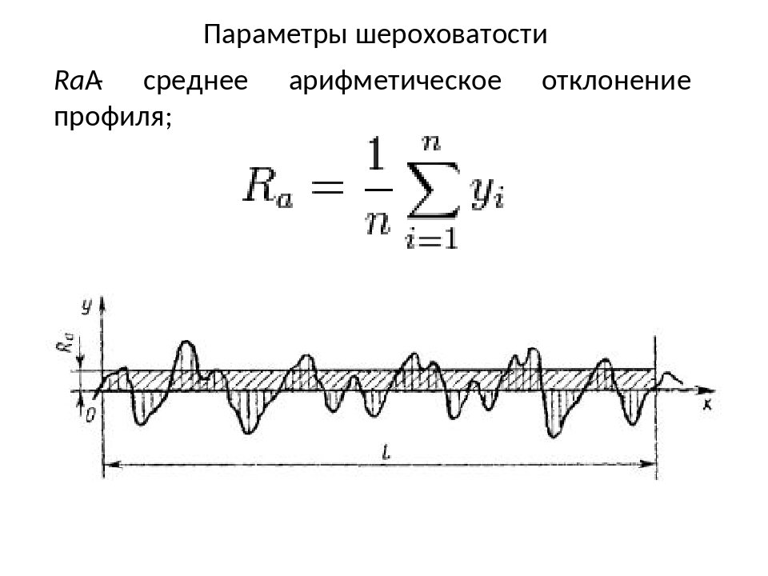
Rz | Сумма средних абсолютных значений высот пяти наибольших выступов профиля Rp и глубин пяти наибольших впадин профиля Rv в пределах базовой длины | 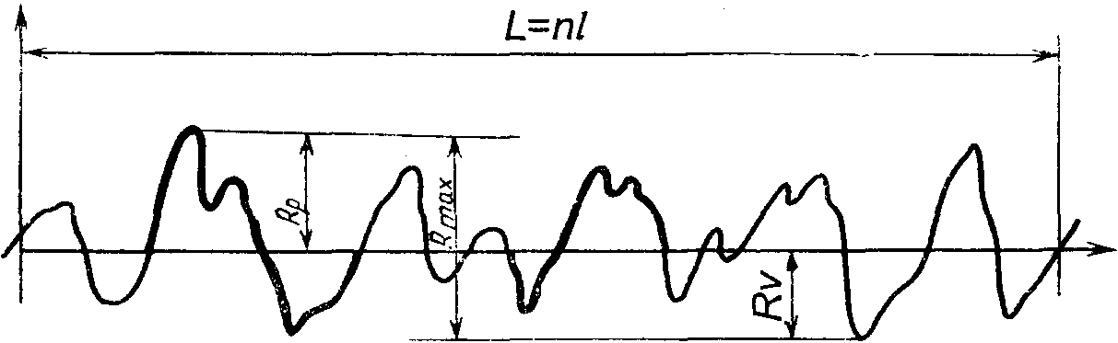
Rmax | Сумма высоты наибольшего выступа профиля Rp и глубины наибольшей впадины Rv в пределах длины оценки L
Табл. 20. Характеристики шероховатости
По сути, Rmax – это параметр Rz на нескольких (более одной) базовых длинах.
Методика определения профиля поверхности по компаратору в соответствии ISO 8503-2
Эталоны сравнения используют двух типов S - shot и G grit, и представляют собой плоские пластины, разделенные на четыре сегмента с различной строго калиброванной шероховатостью (компаратор).
- Shot – при применении абразива с круглыми краями (литая круглая дробь);
- Grit – при применении абразива с острыми краями (колотой дробь, песок).
Процедура определения профиля исследуемой поверхности включает в себя следующие этапы:
- Очистка поверхности от пыли и мусора;
- Подбор компаратора (S или G), в соответствии с применяемым абразивом;
- Сравнение шероховатости исследуемой поверхности поочередно с четырьмя сегментами компаратора. При необходимости для этого можно использовать лупу с увеличением. Сравнение производится при расположении компаратора рядом с исследуемым участком поверхности.
- Определение профиля исследуемой поверхности:
- тоньше тонкого – профиль конструкции ниже, чем профиль сегмента 1;
- тонкий – профиль конструкции между сегментами 1 и 2, но ниже, чем профиль сегмента 2;
- средний – профиль конструкции между сегментами 2 и 3, но ниже, чем профиль сегмента 3;
- грубый – профиль конструкции между сегментами 3 и 4, но ниже, чем профиль сегмента 4;
- грубее грубого – профиль конструкции выше, чем профиль сегмента 4
Очистка | Сегмент | Номинальное значение, мкм | Допуск,  мкм
G | 1 | 25 | 3
G | 2 | 60 | 10
G | 3 | 100 | 15
G | 4 | 150 | 20
S | 1 | 25 | 3
S | 2 | 40 | 5
S | 3 | 70 | 10
S | 4 | 100 | 15
Табл. 21. Номинальные величины и допуски на профили поверхности сегментов блоков сравнения профилей поверхности ISO
  - Методы проверки качества обеспыливания, обезжиривания, водорастворимых солей на металлоконструкциях
Методы контроля за этими параметрами осуществляются согласно п.3.2, 3.3, 3.5 данного пособия.
  - Расчет толщины мокрой пленки и контроль измерения ТМП
Толщина мокрой пленки рассчитывается исходя из исходных данных, таких как сухой остаток ЛКМ, ТСП, процент разбавления и корректирующего коэффициента на профиль поверхности только для первого слоя.
$$ТМП= \frac{\left(ТСП+К_{n}\right)*(100+\%_{разб})}{СО}$$
где:
ТСП – толщина сухой пленки, мкм;
ТМП – толщина мокрой пленки, мкм;
K_{n} – 25 (постоянный коэффициент на профиль поверхности только для первого слоя).

Пример:
Дано:  Primer;  ТСП – 180 мкм  СО – 68%;  %_{разб} – 3%  Normafine 40 HS;  ТСП – 60 мкм  СО – 66%;  %_{разб} – 10% | Решение:  ТМП для Primer  $$ТМП= \frac{\left(180+25\right)*(100+3)}{68}=310,5$$  ТМП для Normafine 40 HS  $$ТМП= \frac{\left(60+0\right)*(100+10)}{66}=100$$
ТМП грунт - ?
ТМП эмаль - ?

Ответ:
Для получения ТСП 180 мкм для материала Norecoat FD Primer необходима толщина мокрой пленки 310,5 мкм, но так как шаг гребенки в данном диапазоне 50 мкм, то необходимо соблюдать ТМП в диапазоне 300-350 мкм;
Для получения ТСП 60 мкм для материала Normafine 40 HS необходима толщина мокрой пленки 100 мкм.
Контроль мокрого слоя осуществляется непосредственно после нанесения лакокрасочного материала с помощью толщиномера мокрого слоя «Гребенка».
При использовании калиброванной гребенки толщина слоя определяется по зазору между измерительным зубом, касающимся краски, и крайним (базисным) зубом гребенки. Над каждым зубом на гребенке отмечена величина зазора, по которой и определяется толщина слоя. Гребенку необходимо устанавливать перпендикулярно к плоскости поверхности
Рис. 27. Контроль толщины мокрой пленки
Необходимо вдавливать гребенку в мокрый слой перпендикулярно основанию. Удерживать гребенку в таком положении нужно в течении нескольких секунд. Далее необходимо определить мокрый зубец, значение которого соответствует наибольшей толщине мокрого слоя. Толщина мокрого слоя находится в диапазоне между значением толщины данного зубца и значением толщины следующего сухого зубца.
  - Измерение толщины лакокрасочного покрытия.
Измерение толщины лакокрасочного покрытия осуществляется с помощью толщиномера Elcometer 456 или аналоги, которые предназначены для измерения немагнитных покрытий на основаниях из ферромагнитных металлов. Принцип работы заключается в измерении магнитного потока между электромагнитом и магнитной подложкой, за счет электромагнитной индукции.
Измерение толщины сухой пленки проводить согласно ISO 19840 приложение А.
При измерении толщины покрытия необходимо руководствоваться правилом «80-20» по ISO 19840, если иное не предусмотрено договором или иной правомочной документацией.
- Среднее значение всех индивидуальных толщин сухой пленки должно быть равным или больше номинальной толщины сухой пленки (НТСП);
- Все индивидуальные толщины должны быть равными или выше 80% от НТСП;
- Индивидуальные толщины сухой пленки между 80% и 100% НТСП являются приемлемыми при условии, что количество данных измерений меньше, чем 20% от всех произведенных измерений;
- Превышение толщины ЛКП допустимо в три раза от договорной толщины по ISO 12944-5-2018 (ГОСТ 34667.5-2021), если производитель ЛКМ не обозначил иное условие.
Для определения номинальной толщины покрытия необходимо разделить конструкцию на контролируемые участки. Каждый участок должен находится в одной плоскости. В зависимости от площади или длины участка выбирается количество измерений
Площадь/длина инспектируемого района м² или м | Минимальное количество измерений | Максимальное допустимое количество повторных измерений
До 1 | 5 | 1
Более 1 до 3 | 10 | 2
Более 3 до 10 | 15 | 3
Более 10 до 30 | 20 | 4
Более 30 до 100 | 30 | 6
Более 100 | Добавить 10 для каждых дополнительных 100 м² или 100 м | 20% от минимального количества измерений
Участки свыше 1000 м² или 1000 м следует разделить на меньшие инспектируемые районы
Табл. 23. Количество измерений согласно ISO 19840
Если в ходе измерения отдельное значение толщины высушенного покрытия не удовлетворяет правилу 80-20, то есть значение меньше 80% от номинального. В таком случае должно быть выполнено повторное измерение не более чем в 10 мм от точки первого измерения. Первое значение должно быть признано непригодным и заменено результатом повторного измерения. Это новое измерение должно считаться отдельной толщиной высушенного покрытия. Общее среднее арифметическое значение на контрольным участке должно быть равно или больше номинальной толщины пленки (толщины по договору) в соответствии с требованиями ISO 19840. Превышение толщины пленки допускается не более чем в три раза от номинальной толщины в соответствии с ISO 12944-5-2018 (ГОСТ 34667.5-2021), если не предусмотрено иное условие.
Методика калибровки толщиномера покрытий Elcometer 456 или аналогов по известным толщинам на шероховатой поверхности
Калибровка есть процесс установки и регистрации значений толщины, отображенной при измерении толщины высушенного покрытия, до известных значений толщины в диапазоне измерительного прибора.
Необходимо использовать грубый метод калибровки. Данный метод калибровки позволяет улучшить точность прибора в диапазоне толщин, определенным двумя значениями толщины.
Для калибровки использовать специально подготовленные шероховатые образцы. Образец подбирать в соответствии с произведенной очисткой, контролируемого объекта (дробеструйная, дробеметная, пескоструйная).
Необходимо выбрать калибровочные подкладки для измерительного диапазона. Одна подкладка должна быть тоньше, а другая толще номинальной толщины высушенного покрытия на измеряемом объекте. Можно произвести проверочное измерение с подкладкой промежуточного значения, чтобы убедиться в правильности настройки измерительного прибора.
Схема калибровки на толщиномере Elcometer 456 или аналогов
- Войти в меню, выбрать метод калибровки, грубый метод калибровки, сохранить;
- Левой кнопкой на приборе, удерживая датчик в воздухе, нажмите программируемую кнопку «КАЛИБ» (Калибровка);
- Положить подкладку большей толщины на шероховатый образец и установить датчик. Прибор отобразит значение. Повторять процедуру для получения стабильных измерений. Нажмите программируемую кнопку "УСТАН" (Установить) для того, чтобы принять значение (показание прибора должно соответствовать толщине калибровочного стандарта);
- Положить подкладку меньшей толщины на шероховатый образец и установить датчик. Прибор отобразит значение. Повторять процедуру для получения стабильных измерений. Нажмите программируемую кнопку "УСТАН" (Установить) для того, чтобы принять значение (показание прибора должно соответствовать толщине калибровочного стандарта).
Методика калибровки толщиномера покрытий Elcometer 456 или аналогов по известным толщинам на гладкой поверхности
Суть калибровочного процесса та же, что и на шероховатом образце, но в данном случае настройка прибора осуществляется со сдвигом ноля и производится на гладкой поверхности с использованием калибровочных пластин с учетом корректирующего коэффициента 25 мкм согласно ISO 19840 для среднего профиля шероховатости поверхности в соответствии с ISO 8503-1. При использовании корректирующей величины, для получения индивидуальной толщины сухой пленки, она должна быть вычтена из индивидуального показания прибора. Для этого при калибровке прибора необходимо:
- Положить подкладку большей толщины на гладкую пластину и установить датчик. Прибор отобразит значение. Повторять процедуру для получения стабильных измерений. Вручную вычесть 25 мкм из полученного результата Нажмите программируемую кнопку "УСТАН" (Установить) для того, чтобы принять значение (показание прибора должно соответствовать толщине калибровочного стандарта минус 25 мкм);
- Положить подкладку меньшей толщины на шероховатый образец и установить датчик. Прибор отобразит значение. Повторять процедуру для получения стабильных измерений. Вручную вычесть 25 мкм из полученного результата Нажмите программируемую кнопку "УСТАН" (Установить) для того, чтобы принять значение (показание прибора должно соответствовать толщине калибровочного стандарта минус 25 мкм);

  - Контроль качества внешнего вида лакокрасочного покрытия.
Внешний вид лакокрасочного покрытия характеризуется цветом, фактурой и качеством исполнения покрытия – наличием или отсутствиям дефектов.
Лакокрасочные материалы подразделяют на 6 групп по степени глянца:
- Высоко-глянцевые;
- Глянцевые;
- Полуглянцевые;
- Полуматовые;
- Матовые;
- Глубоко-матовые.
По фактуре ЛКП делятся на гладкие и рельефные. Гладкие, в свою очередь, делятся на однотонные и рисунчатые, а рельефные – на муаровые и шагреневые.
Различные уровни дефектов и их сочетание обуславливают неодинаковый внешний вид лакокрасочных дефектов и необходимость их разделения на различные классы. В соответствии с ГОСТ 35094-24 по качеству покрытий делят на 7 классов.
Внешний вид покрытия, как правило, должен соответствовать V классу покрытий по ГОСТ 35094-24 (если иное не предусмотрено договором). Не допускаются дефекты, влияющие на защитные свойства и срок службы покрытия (трещины, морщины, пузыри, кратеры, проколы, сколы, не прокрашенные места и т.д.).
Определение класса покрытия производится визуально при дневном или искусственном рассеянном свете, на расстоянии не менее 300 мм от предмета осмотра.

Класс покрытия | Наименование дефекта | Норма для покрытий
Класс покрытия | Наименование дефекта | Высоко-глянцевые | Глянцевые | Полуглянцевые | Полуматовые | Матовые | Глубоко-матовые
IV | Включения:
IV | Количество шт./дм², не более | - | 1 | 1 | 1 | 2 | 2
IV | Размер, мм, не более | - | 1,0 | 1,0 | 1,0 | 1,0 | 1,0
IV | Расстояние между включениями, мм, не более | - | 10 | 10 | 10 | 10 | 10
IV | Шагрень | - | Допускается
IV | Потеки | - | Не допускаются
IV | Штрихи, риски |  | Допускаются отдельные
IV | Волнистость, мм, не более | - | 2 | 2 | 2 | 2 | 2
IV | Разнооттеночность | - | Не допускается
IV | Неоднородность рисунка | - | Не нормируется
V | Включения:
V | Количество шт./дм², не более | - | - | 4 | 4 | 4 | 4
V | Размер, мм, не более | - | - | 2,0 | 2,0 | 2,0 | 2,0
V | Шагрень | - | - | Допускается
V | Потеки | - | - | Допускаются отдельные
V | Штрихи, риски |  | - | Допускаются
V | Волнистость, мм, не более | - | - | 2,5 | 2,5 | 2,5 | 2,5
V | Разнооттеночность | - | - | Не допускается
V | Неоднородность рисунка | - | - | Не нормируется
VI | Включения:
VI | Количество шт./дм², не более | - | - | 8 | 8 | 8 | 8
VI | Размер, мм, не более | - | - | 3,0 | 3,0 | 3,0 | 3,0
VI | Шагрень | - | - | Допускается
VI | Потеки | - | - | Допускаются отдельные
VI | Штрихи, риски |  | - | Допускаются
VI | Волнистость, мм, не более | - | - | 4,0 | 4,0 | 4,0 | 4,0
VI | Разнооттеночность | - | - | Допускается
VI | Неоднородность рисунка | - | - | Не нормируется
Знак «-» обозначает, что применение покрытий для данного класса недопустимо или экономически нецелесообразно.

  - Дефекты лакокрасочного покрытия и способы их устранения
№ п/п | Параметр | Внешний вид / описание
1 | 2 | 3
РАСТРЕСКИВАНИЕ
1 | Внешний вид
1 | Описание | Глубокие трещины различной длины и ширины в отделочном покрытии, неравномерно расположенные на поверхности
1 | Причины дефекта | Нанесен слишком толстый слой покрытия;  Разнотолщинность слоя ЛКП;  Излишнее количество отвердителя;  Движение поверхности, старение, поглощение и десорбция влаги, и недостаточная эластичность покрытия.
1 | Предотвращение | Использовать ЛКМ в строгом соответствии с ТД;  Тщательно перемешивать компоненты  Проводить качественную подготовку поверхности перед нанесение ЛКП;  Соблюдать рекомендованные параметры сушки
1 | Устранение | Полностью удалить дефектное покрытие;  Восстановить покрытие в соответствие с рекомендациями завода-изготовителя
ШАГРЕНЬ
2 | Внешний вид | 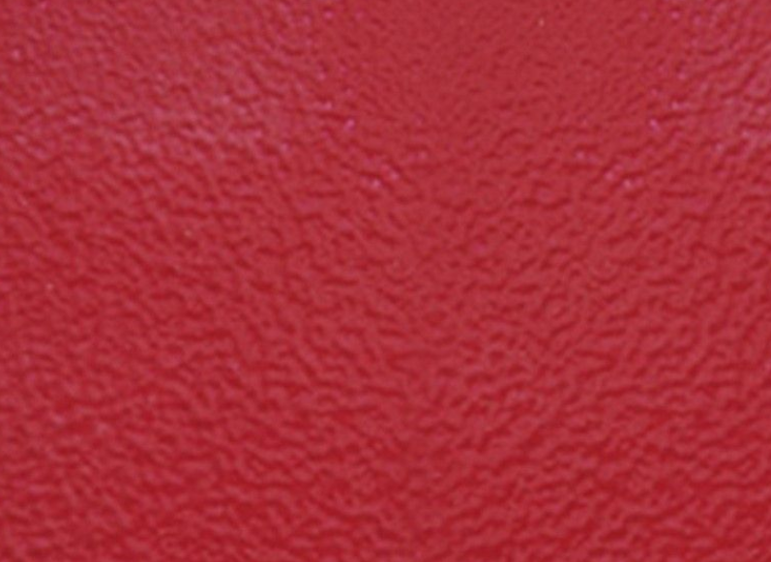
2 | Описание | Дефект проявляется в виде ряби и волнообразных неровностей ЛКП. Покрытие с данным дефектом, по своему внешнему виду, напоминает «апельсиновую корку». Шагрень является одним из наиболее распространенных дефектов ЛКП и может иметь множество причин
2 | Причины дефекта | Рабочая вязкость ЛКМ не соответствует норме, предусмотренной в ТД, т.е. неспособность краски растекаться;  При окрашивании установлено слишком высокое давление сжатого воздуха;  Растворитель, использованный для разбавления ЛКМ до рабочей вязкости, не подходит для данного типа ЛКМ;
2 | Предотвращение | Использовать соответствующие методы нанесения и материалы соответствующего состава.
2 | Устранение | В тех случаях, где важен декоративный вид покрытия, поверхность отшлифовать, очистить и перекрасить.
ОБЕСЦВЕЧИВАНИЕ
3 | Внешний вид | 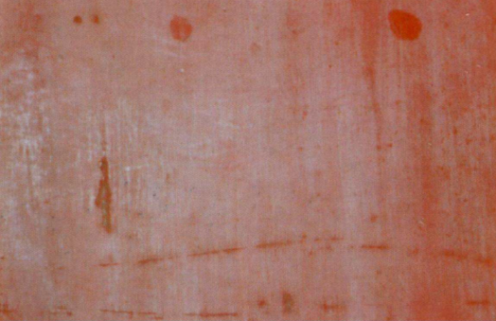
3 | Описание | Общее ослабление цвета покрытия.
3 | Причины дефекта | Обесцвечивание от воздействия погодных условий или химических воздействий.
3 | Предотвращение | Использовать краски с устойчивыми пигментами или систему, которая выдержит химическую среду.
3 | Устранение | Удалить обесцвеченное покрытие или со шлифовать и окрасить повторно с использованием соответствующей системы покрытия.
СЛЕДЫ ОТ КИСТИ (также «Штрихи» и «Риски»)
4 | Внешний вид | 
4 | Описание | Нежелательные гребни и борозды, которые остаются на сухой лакокрасочной пленке после нанесения покрытия кистью, когда лакокрасочная пленка не растеклась. Может иметь вид перекрестной штриховки (Laddering), где дополнительные покрытия были нанесены в противоположных направлениях. Явные следы от кисти известны как бороздчатость.
4 | Причины дефекта | Вязкость материала может быть слишком высока для нанесения кистью;  В краске использованы неправильные разбавители, не соответствующее требованиям смешивание или несоответствующий способ окраски.  Для двухкомпонентных красок, возможно, превышение жизнеспособность смеси для нанесения.
4 | Предотвращение | Использовать кисть, соответствующую краске и наносить с адекватной толщиной.  Разбавлять краску до вязкости, соответствующей нанесению кистью.  Использовать краску в пределах жизнеспособности смеси.
4 | Устранение | В зависимости от степени следов от кисти, полностью зашлифовать поверхность, и окрасить повторно краской соответствующей вязкости
ОБРАЗОВАНИЕ КРАТЕРОВ, ПОР
5 | Внешний вид
5 | Описание | Маленькие отверстия на ЛКП, напоминающие по своему внешнему виду кратеры с поверхности луны. Кратеры являются распространёнными дефектами ЛКП
5 | Причины дефекта | Растворитель, использованный для разбавления ЛКМ до рабочей вязкости, не подходит для данного типа ЛКМ.  Нанесён слишком толстый слой ЛКП  Присутствие в ЛКМ или сжатом воздухе (при пневмораспылении) частиц воды или минерального масла.
5 | Предотвращение | Улучшить технологию нанесения, чтобы избежать засасывания воздуха.  Добавить разбавитель в соответствии с рекомендацией поставщика краски.
5 | Устранение | Шлифовать, очистить поверхность и окрасить повторно
РАССЛАИВАНИЕ, ШЕЛУШЕНИЕ
6 | Внешний вид | 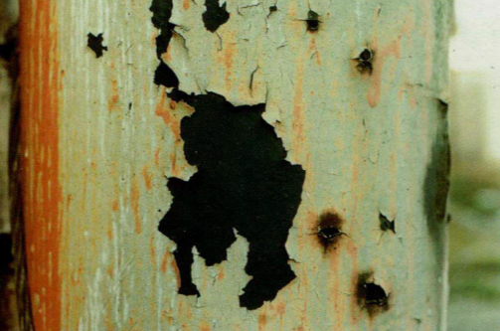
6 | Описание | Потеря адгезии между слоями краски
6 | Причины дефекта | Если использовались совместимые красочные материалы, дефект расслаивания обычно связан с некачественной подготовкой поверхности, нанесением на загрязнения между слоями, чрезмерно длительной сушкой подстилающего покрытия, нанесение на глянцевую поверхность.
6 | Предотвращение | Обеспечить отсутствие загрязнений между слоями краски,  Сократить продолжительность межслойной сушки, слегка придать шероховатость, удалить глянец с подлежащего покрытия.
6 | Устранение | В зависимости от степени, со шлифовать и повторно нанести или полностью удалить расслоенное покрытие и нанести повторно
СУХОЕ РАССПЫЛЕНИЕ
7 | Внешний вид | 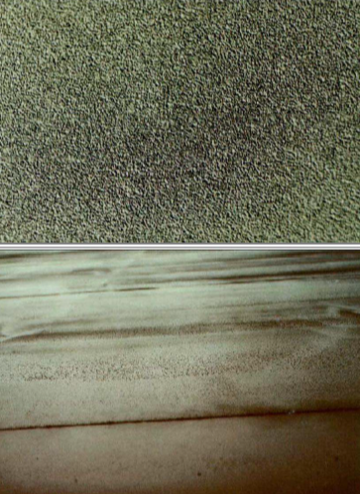
7 | Описание | Шероховатая и неравная фактура поверхности лакокрасочной пленки, где частицы не обладают достаточной растекаемость., чтобы собраться вместе и образовать сплошную, равномерную пленку
7 | Причины дефекта | Неправильное нанесение безвоздушным распылением, например, из-за расстояния от пистолета до поверхности.  Также связано с быстрым высыханием материала и слишком высокой температурой нанесения
7 | Предотвращение | Использовать соответствующее оборудование для нанесения и метод нанесения.
7 | Устранение | Со шлифовать и удалить любые слабо связанные сухие капли и повторно нанести покрытие или верхний слой
СОРНОСТЬ И МЕХАНИЧЕСКИЕ ВКЛЮЧЕНИЯ
8 | Внешний вид
8 | Описание | Сорность и механические включения – посторонние частицы (в том числе другого цвета), волокна, соринки и тому подобные.
8 | Причины дефекта | Некачественная подготовка поверхности (наличие сорности на подложке перед окрашиванием);  Не профильтрован ЛКМ;  Загрязнён растворитель, используемый для разбавления ЛКМ до рабочей вязкости;  Загрязнён сжатый воздух (при пневмораспылении);  Использование для окрашивания грязных инструментов и работа в грязной спецодежде, или спецодежде с наличием на ней ворса;  Коагуляция компонентов лакокрасочной композиции во время длительного хранения;
8 | Предотвращение | Проводить качественное обеспыливание.  Проверять качество ЛКМ, растворителей, сжатого воздуха.  Использовать чистую, не запылённую спецодежду и инструменты.
8 | Устранение | Необходимо удалить дефектное покрытие и восстановить покрытие в соответствии с рекомендациями завода-изготовителя
МОРЩИНИСТОСТЬ
9 | Внешний вид
9 | Описание | Морщинистость представляет собой искривления, съёживания, складки и неровности на ЛКП, которые похожи на морщины на коже.
9 | Причины дефекта | Слишком высокая или чересчур низкая рабочая вязкость ЛКМ;  Растворитель, использованный для разбавления ЛКМ до рабочей вязкости, не подходит для данного типа ЛКМ;  Нарушен технологический режим отверждения ЛКП;  Неудовлетворительная температура и влажность воздуха при нанесении ЛКМ;  Выбран неверный комплекс ЛКП. Нижний и покрывной слой ЛКП несовместимы между собой;  Слишком высокая температура окрашиваемой поверхности;  Некачественная подготовка ЛКП;  Нанесение слишком толстого слоя материала
9 | Предотвращение | Прекратить окраску до установления допустимой температуры. Наносить системы ЛКП в соответствии с рекомендациями завода-изготовителя;  Наносить слой материала требуемой толщины;
9 | Устранение | Необходимо полностью удалить дефектное покрытие и восстановить покрытие в соответствии с рекомендациями завода-изготовителя
ПОТЕКИ И НАПЛЫВЫ
10 | Внешний вид
10 | Описание | Потёки и наплывы, можно характеризовать, как локальные неоднородности толщины ЛКП, которые образуются из-за стекания ЛКМ во время нанесения и отверждения ЛКП на вертикальных и наклонных участках Окрашиваемого изделия
10 | Причины дефекта | Слишком высокая или чересчур низкая рабочая вязкость ЛКМ;  Завышенным или заниженным давлением сжатого воздуха при пневмораспылении;  Неотрегулированным размером окрасочного факела;  Неправильным размещением краскораспылителя относительно плоскости окрашиваемой поверхности (краскораспылитель необходимо держать перпендикулярно относительно окрашиваемой поверхности);  Маленькое расстояние между соплом и окрашиваемой поверхностью;  Слишком медленное перемещения пистолета при окрашивании;  Нанесением слишком толстого слоя ЛКМ на вертикальную поверхность;  Высоким поверхностным натяжением на острых кромках окрашиваемого изделия;  Недостаточными тиксотропными свойствами  ЛКМ;  Нарушена межслойная выдержка;  Слишком низкая температура ЛКМ или окрашиваемой поверхности
10 | Предотвращение | Контролировать рабочую вязкость ЛКМ;  Строго следовать рекомендациям завода-изготовителя при смешении компонентов ЛКМ;  Использовать рекомендованное окрасочное оборудование для данного типа ЛКМ;  Наносить ЛКМ в соответствии с документацией;  Соблюдать межслойные выдержки и толщину слоя ЛКМ;  Соблюдать требования ТД ЛКМ.
10 | Устранение | Шлифовать дефектный участок и восстановить покрытие в соответствии с рекомендациями завода- изготовителя.  Необходимо удалить дефектное покрытие и восстановить покрытие в соответствии с рекомендациями завода- изготовителя
ПУЗЫРИ
11 | Внешний вид
11 | Описание | Данный дефект проявляется в виде вздутия ЛКП на отдельных участках окрашенной поверхности из-за локальной потери адгезии
11 | Причины дефекта | Некачественная подготовка поверхности или нанесение ЛКМ на влажную поверхность;  Присутствие в ЛКМ или сжатом воздухе частиц воды, минерального масла;  Нанесение ЛКМ на нагретую поверхность при прямом солнечном освещении;  Попадание влаги на несформировавшееся ЛКП
11 | Предотвращение | Качественная подготовка поверхности;  Соблюдение климатических условий при нанесении ЛКП;  Не допускать попадания пузырьков воздуха в ЛКМ;  Соблюдать требования ТД ЛКМ
11 | Устранение | Необходимо удалить дефектное покрытие и восстановить в соответствии с рекомендациями завода-изготовителя
ПРОКОЛЫ, ПОРИСТОСТЬ ЛКП
12 | Внешний вид
12 | Описание | Дефект характеризуется наличием микро и макроскопических пор, через которые происходит проникновение коррозионно-активных агентов в ЛКП и к окрашиваемой поверхности
12 | Причины дефекта | Некачественная подготовка поверхности;  Присутствие в ЛКМ или сжатом воздухе частиц воды или минерального масла;  Присутствие в ЛКМ большого количества пузырьков воздуха;  Нанесение ЛКМ на невысохший нижний слой ЛКП;  Использованный разбавитель не подходит для данного типа ЛКМ
12 | Предотвращение | Качественная подготовка поверхности;  Не допускать наличие пузырьков воздуха в ЛКМ;  Соблюдать требования ТД ЛКМ
12 | Устранение | Необходимо удалить дефектное покрытие и восстановить в соответствии с рекомендациями завода-изготовителя
НЕПРОКРАСЫ, ПЛОХАЯ УКРЫВИСТОСТЬ, НЕДОСТАТОЧНАЯ ТОЛЩИНА ПОКРЫТИЯ
13 | Внешний вид
13 | Описание | Под укрывистостью ЛКП понимают способность ЛКМ делать невидимым цвет или цветовые различия окрашиваемой поверхности. Недостаточная толщина – толщина несоответствующая проектной толщины
13 | Причины дефекта | Невнимательность при нанесении;  Не отрегулирован размер окрасочного факела;  Несоблюдение технологии при окрашивании
13 | Предотвращение | Не допускать наличие непрокрашенных участков;  Проводить регулировку окрасочного факела;  Повышение квалификации персонала;  Контролировать толщину мокрого слоя
13 | Устранение | Необходимо нанести дополнительный слой ЛКМ на дефектных участках с проведением необходимых подготовительных мероприятий
Табл. 24. Дефекты ЛКП
  - Контроль качества адгезии лакокрасочного покрытия
Существует множество вариантов проведения адгезии, но самыми распространёнными являются следующие методы:
- Метод решетчатых надрезов по ГОСТ 31149
- Метод нормального отрыва по ГОСТ 32299 или по ISO 16267-1
- X-образный метод по ГОСТ 32702.2
Если толщина покрытия не превышает 250 мкм, то адгезия определяется методом решетчатых надрезов по ГОСТ 31149. За удовлетворительный результат принимается не более 1 балла, если иное не предусмотрено другой правомерной технологической документацией. Если толщина свыше 250 мкм, то адгезию следует проверять методом отрыва в соответствии ГОСТ 32299 или ISO 16276-1. Метод Х-образного надреза по ГОСТ 32702.2 может быть использован для любой толщины. Адгезию проверять на образцах-свидетелях. Размеры пластинок должны быть такими, чтобы было возможно провести испытания на трех различных участках поверхности, расстояние между которыми должно быть не менее 5 мм, а от края пластинки - не менее 5 мм. Рекомендуется использовать прямоугольные пластинки размером 150х100 мм или 150х150 мм. Толщина образца не менее 3 мм. В случае, если адгезия не соответствует регламентированной на образце, то проверить на металлоконструкции. Проверять адгезию необходимо с каждой новой используемой партией ЛКМ и при наличии подозрений в ухудшении свойств ЛКП, если иное не предусмотрено другой правомерной технологической документацией. Проверять после полной полимеризации покрытия, как правило, через десять дней согласно ISO 16276-1.
    - Метод решетчатых надрезов по ГОСТ 31149
Поскольку метод решетчатых надрезов является разрушающим методом, то проводить испытание необходимо на образцах. Подготовку поверхности и окраску образца проводить в общем потоке с окрашиваемыми изделиями. Однолезвиевые режущие инструменты применяют для всех видов покрытий на твердой и мягкой окрашиваемых поверхностях. Многолезвиевые режущие инструменты не пригодны для толстых (>120 мкм) или твердых покрытий или покрытий, нанесенных на мягкую окрашиваемую поверхность. Режущие кромки должны быть хорошо заточены. При износе кромки до 0,1 мм инструмент необходимо заточить или заменить.
Необходимые инструменты: лупа с 2-х или 3-кратным увеличением, кисть (волосяная, плоская, мягкая, шириной не менее 10 мм; длина волос - не менее 15 мм), режущий инструмент, прозрачная липкая лента шириной не менее 50 мм с адгезионной прочностью от 2,4 до 4,0 Н/см.
Схема выполнения:
- Подготовить образец в общем потоке с металлоконструкциями;
- Окрасить образец в общем потоке с металлоконструкциями;
- Произвести сушку, предусмотренную для данного ЛКМ, с последующей выдержкой до полной полимеризации покрытия;
- Измерение толщины покрытия выполняют на участках, на которых делают надрез. Различие в толщине покрытия не должно превышать 10% при использовании образцов и 20%-при проведении испытаний на изделиях;
- Надрезы выполнить после полной полимеризации покрытия, как правило после семи дней, если не оговорено иное условие.
Испытания проводят не менее чем на трех участках покрытия на пластинке. Если результаты не совпадают на любых двух участках и различие превышает один балл, определение повторяют на трех других участках этой же пластинки или другой. Записывают результаты всех определений Число надрезов длиной не менее 20 мм в каждом направлении решетчатого рисунка должно равняться шести.
Расстояние между надрезами в каждом направлении должно быть одинаковым и зависит от толщины покрытия и типа (твердости) окрашиваемой поверхности:
- до 60 мкм - расстояние 1 мм;
- от 61 до 120 мкм - расстояние 2 мм;
- от 121 до 250 мкм - расстояние 3 мм для твердых и мягких поверхностей.
Надрезы выполнить на образце в трех участках. Лезвие режущего инструмента держат перпендикулярно к поверхности испытуемой пластинки. При равномерном давлении на режущий инструмент, используя подходящий шаблон или металлическую линейку, наносят на покрытие шесть надрезов при равномерной скорости резания в направлении от оператора длиной не менее 20 мм. Повторяют указанную операцию под углом 90° к первоначальным надрезам для получения решетки с четко выраженными точками пересечения. Все надрезы должны доходить до окрашиваемой поверхности. Если из-за твердости покрытия невозможно прорезать его до окрашиваемой поверхности, испытания считают недействительными, что отмечают в протоколе испытаний.
Осторожно очищают пластинку мягкой кистью, проводя несколько раз вперед и назад вдоль обеих диагоналей решетки. Для проведения испытаний покрытий, нанесенных на твердую и деревянную окрашиваемые поверхности, используют липкую ленту. В начале новой серии испытаний с катушки с лентой удаляют два полных витка ленты. При равномерной скорости отматывают и отрезают кусок длиной примерно 75 мм. Центр отрезанной ленты помещают на решетку параллельно одному из направлений надрезов, и разглаживают ленту пальцем по поверхности решетки и на расстоянии не менее 20 мм за решеткой. Для проверки плотности контакта с покрытием прижимают ленту с нажимом кончиком пальца или ногтем. Цвет покрытия, видимый через ленту, является показателем полного контакта. Через 5 мин после нанесения ленты ее удаляют, взяв за свободный конец и отрывая плавно за 0,5-1,0 с. под углом отрыва, по возможности, близким к 60°

Рис. 28. Метод решетчатых надрезов
Тщательно визуально исследуют внешний вид поверхности надрезов испытуемого покрытия при хорошем освещении или по согласованию между заинтересованными сторонами, пользуясь лупой. При осмотре поверхностей надрезов поворачивают пластинку таким образом, чтобы углы зрения и падающего света не ограничивались одним направлением. Поверхность испытуемого покрытия классифицируют в соответствии с таблицей, сравнивая с рисунками.
Классификация в баллах | Описание | Внешний вид поверхности надрезов с отслаиванием (пример для шести параллельных надрезов)
0 | Края надрезов полностью гладкие; ни один из квадратов в решетке не отслоился | -
1 | Отслоение мелких чешуек покрытия на пересечении надрезов. Площадь отслоений немного превышает 5% площади решетки
2 | Покрытие отслоилось вдоль краев и/или на пересечении надрезов. Площадь отслоений немного превышает 5%, но не более 15% площади решетки
3 | Покрытие отслоилось вдоль краев надрезов частично или полностью широкими полосами и/или отслоилось частично или полностью на различных частях квадратов. Площадь отслоений превышает 15%, но не более 35% площади решетки
4 | Покрытие отслоилось вдоль краев надрезов широкими полосами и/или некоторые квадраты отделились частично или полностью. Площадь отслоений превышает 35%, но не более 65% площади решетки
5 | Любая степень отслаивания, которую нельзя классифицировать 4-ым баллом шкалы | -
Табл. 25. Эталонная сравнительная таблица для метода решетчатых надрезов
Испытания проводят не менее чем на трех участках покрытия на пластинке. Если результаты не совпадают на любых двух участках и различие превышает один балл, определение повторяют на трех других участках этой же или другой пластинки. Записывают результаты всех определений.
    - Метод нормального отрыва по ГОСТ 32299 или по ISO 16267-1
Метод отрыва позволяет количественно измерить адгезию покрытия к подложке и распространяется на покрытия любой толщины.
С целью проведения испытаний на испытываемой конструкции с покрытием с помощью эпоксидного или цианоакрилатного клея закрепляются металлические образцы («грибки»). После высыхания клея грибки отрывают от поверхности с помощью специального прибора гидравлического адгезиметра. Данный прибор снабжен шкалой, позволяющей оценить величину усилия отрыва грибка от поверхности конструкции. После отрыва оценивают характер разрушения в месте отрыва и на поверхности грибка.
Тип отрыва | Описание отрыва
Адгезионный | Отрыв покрытия от конструкции или предыдущего слоя. При осмотре места отрыва на поверхности конструкции виден чистый металл или предыдущий слой, а на поверхности грибка виден слой оторвавшегося покрытия
Когезионный | Разрушение внутри слоя покрытия. При осмотре места отрыва на поверхности конструкции виден слой одного и того же покрытия
Когезионно-адгезионный | Смешанный
Табл. 26. Характеристики отрыва
Также, в ходе испытаний может произойти отрыв грибка от поверхности конструкции по клею. В том случае, если величина адгезии, измеренная прибором ниже нормативной для данного покрытия, испытания считаются недействительными и повторяются. Если величина адгезии больше нормативной, то испытания считаются успешными и величина адгезии считается выше нормативной.
Для проведения испытаний необходимо:
- Подготовить и окрасить образец в общем потоке с металлоконструкциями;
- Произвести сушку, предусмотренную для данного ЛКМ;
- После истечения полной полимеризации покрытия, как правило, через десять дней, согласно ISO 16267-1, приклеить специальную заготовку («грибок») диаметром 20 мм. Для приклеивания необходимо нанести равномерно клей на очищенную поверхность заготовки («грибок») и поместить покрытую клеем часть на покрытие. Использовать лучше всего цианоакрилатный или эпоксидный клей. Для создания адгезии на границе клей/покрытие необходимо придать небольшую шероховатость покрытию перед приклеиванием заготовки.
- После затвердевания клея осторожно с помощью режущего устройства обрезать клей и покрытие по окружности заготовки («грибка»), прорезая ЛКП до металла.
- Помещают гидравлический адгезиметр (Elcometer 108 или Elcometer 510 или аналог) на заготовку и равномерно прикладывают усилие не более 1 МПа/c, чтобы разрушение произошло в течении 90 секунд.
- Записать в протокол испытания разрывное усилие и характер разрушения.
В случае если результат испытания на образце считается неудовлетворительным, то следует провести испытание на металлоконструкции минимум в трех точках. При неудовлетворительных повторных испытаниях, ОТК совместно с Техническим отделом и цехом маляропогрузки должны решить вопрос о дальнейших мероприятиях для выявления причины и исправлен.
    - Метод X-образного надреза по ГОСТ 32702.2
Сопротивление систем защитных лакокрасочных покрытий адгезионному или когезионному разрушению определяют методом Х-образного надреза и оценивают по качеству, используя шкалу от 0 до 5 баллов (от минимального до максимального разрушения), приведенную в приложении А. Метод Х-образного надреза может быть использован на покрытиях любой толщины для твердых покрытий.
Определение адгезии методом Х-образного надреза может быть проведено двумя способами:
- определение адгезии покрытия на конструкциях;
- определение адгезии на образцах-свидетелях с покрытием, нанесенным в то же самое время и тем же способом, что и покрытие на конструкции;
Используемые приборы: однолезвиевый режущий инструмент с толщиной лезвия (0,43±0,03) мм и углом заточки кромки (режущая часть) 20°-30°, шаблон и линейка металлическая, прозрачная липкая лента шириной не менее 50 мм адгезионной прочностью от 2,4 до 4,0 Н/см.
До начала проведения испытаний нанесенное защитное лакокрасочное покрытие должно быть высушено/отверждено в соответствии с рекомендациями производителя. При отсутствии рекомендаций производителя ЛКМ покрытие должно быть высушено/отверждено в течение не менее 10 дней в хорошо вентилируемых условиях и при температуре окрашиваемой поверхности не менее 15°С и относительной влажности менее 80%
Схема выполнения:
- Подготовить образец в общем потоке с металлоконструкциями;
- Окрасить образец в общем потоке с металлоконструкциями;
- Произвести сушку, предусмотренную для данного ЛКМ, с последующей выдержкой до полной полимеризации покрытия;
- Выполняется два надреза пленки каждый длиной около 40 мм, которые пересекаются приблизительно посередине, а меньший угол пересечения равен 35-40º. При выполнении надрезов используется металлическая линейка, надрезы покрытия производят до подложки одним четким движением;
- В начале новой серии испытаний с катушки с лентой удаляют два полных витка ленты. При равномерной скорости отматывают и отрезают кусок длиной примерно 75 мм. Центр отрезанной ленты помещают на центр Х-образного надреза, разглаживают ее вдоль острых углов, плотно прижимая к покрытию, и удаляют через 5 мин, держа за свободный конец и плавно отрывая за 0,5-1,0 с под углом примерно 60° вместе с отслоившимися участками покрытия.
- Надрез исследуют на отражение света от металлической подложки, чтобы убедиться, что пленка покрытия прорезана полностью. Если надрез не достигает подложки, сделать еще один Х-образный надрез на другом участке. Не допустимо пытаться углубить первоначальный надрез, поскольку это может отрицательно сказаться на адгезии вдоль надреза;
Рис. 29. X-образный метод
Указывают каждый результат определения.
В случае повторного проведения определения указывают результаты первоначального и повторного определений.
Окончательную оценку адгезии осуществляют по одному из приведенных ниже способов:
- при количестве определений менее пяти адгезия в баллах для каждого определения должна соответствовать или быть лучше, чем указано в спецификации на данную конструкцию;
- при количестве определений, равном пяти и более, адгезия в баллах 80% результатов испытаний должна соответствовать или быть лучше, чем указано в спецификации на данную конструкцию.
- Для каждого из оставшихся 20% определений приемлемо значение адгезии в баллах, равное баллам из спецификации плюс один балл.
- Для каждых 1000 мили оставшейся части только один неприемлемый результат может быть перепроверен и только один раз.

ГЛАВА 7. ТЕХНИКА БЕЗОПАСНОСТИ И СРЕДСТВА ИНДИВИДУАЛЬНОЙ ЗАЩИТЫ.
Техника безопасности – это управление производственной деятельностью, направленной на предотвращение травм и заболеваний, связанных с производством.
Техника безопасности включает в себя набор требований к поведению работников и выполнению ими своей рабочей функции, направленных на предотвращение опасных ситуаций для жизни и здоровья как самих работников, так и их окружения.
Безопасность – это ответственность всех вовлеченных работников на производственной площадке. Основную ответственность за безопасность несет Работодатель, но работник должен сам соблюдать технику личной безопасности и уметь распознать нарушения безопасности, так как они включают в себя его личную безопасность, безопасность находящихся на площадке людей и самой площадки.
  - Техника безопасности
Все лакокрасочные материалы и органические растворители являются токсичными и пожароопасными веществами, что обусловлено свойствами компонентов, входящими в их состав. Отходы от очистки поверхности загрязняют окружающую среду. Агрегаты безвоздушного распыления создают высокое (свыше 450 бар) давление. Окрасочные агрегаты, вентиляторы, освещение, дробеметное оборудование запитано от источников опасного для жизни напряжения (более 42 В). По цеху постоянно перемещаются кранами различные грузы, движется железнодорожный и автомобильный транспорт. Комплекс этих опасных факторов должен быть предотвращен строгим соблюдением всеми работающими правилами и инструкциями по технике безопасности и охране труда, действующего законодательства в области охраны труда, защиты окружающей среды, пожарной безопасности.
Для обеспечения нормальных условий труда, соблюдения правил техники безопасности и пожарной безопасности необходимо:
- все работники должны пройти необходимые инструктажи по технике безопасности в установленные сроки с выдачей под роспись инструкций, обучены по своим профессиям, аттестованы квалификационной комиссией с выдачей удостоверения, допущены к самостоятельной работе приказом по заводу; ежегодно проходить повторную проверку знаний; своевременно проходить медицинские осмотры;
- правильно эксплуатировать и постоянно содержать в исправном состоянии складские помещения, инструмент, окрасочное оборудование в соответствии с инструкциями по эксплуатации и технике безопасности;
- при подготовке окрасочных агрегатов к работе проверять исправность и надежность заземления их и окрасочных стеллажей;
- своевременно и в полном объеме осуществлять техническое обслуживание складских помещений, окрасочного и другого оборудования;
- еженедельно проверять с записью в журнале величину сопротивления шлангов высокого давления и при несоответствии норме немедленно заменять их;
- всегда применять коллективные и индивидуальные средства защиты, определенные инструкциями по охране труда и техническими спецификациями на лакокрасочные материалы в части охраны труда, техники безопасности и охраны окружающей среды;
- при работе внутри металлоконструкций и на них пользоваться приборами с напряжением не более 12 В;
- своевременно собирать и в установленном порядке утилизировать все отходы;
- иметь в наличии, содержать в исправном состоянии и уметь пользоваться средствами пожаротушения; пути эвакуации должны быть обозначены и свободными;
- на видных местах должны быть вывешены плакаты по технике безопасности и пожарной безопасности;
- при обнаружении каких-либо нарушений немедленно докладывать инженерно- техническим работникам цеха и начальнику смены и цеха маляропогрузки.
По пожарной безопасности руководствоваться:
Категорически запрещается:
- иметь в складских помещениях контейнеры для мусора;
- хранить самовоспламеняющиеся материалы;
- направлять выходное отверстие распылительного сопла пистолета на людей и прикладывать к нему части тела;
- оставлять включенный или под давлением агрегат без присмотра;
- допускать к работе посторонних или необученных лиц;
- ремонтировать агрегат при наличии давления и при включенном электродвигателе;
- производить окрасочные работы при наличии открытого огня, невзрывопожарозащищенного оборудования, установок и освещения под напряжением, либо имеющих температуру частей выше +80° С, либо накапливающих заряды статического электричества, либо образующих искры;
- производить окрасочные работы без средств индивидуальной защиты персонала и принудительной вентиляции рабочей зоны и других необходимых мер защиты;
- пользоваться приборами с напряжением свыше 12 В;
- курить и пользоваться источниками огня в цехе маляропогрузки запрещено (кроме мест, специально для этого отведенных, обозначенных табличками и отмеченных в технологическом плане).
  - Средства индивидуальной защиты. Защитная спецодежда
Для выполнения работы в соответствии с видом опасных и вредных производственных факторов маляр должен быть обеспечен и обязан пользоваться средствами индивидуальной защиты.
Рис. 30. Средства индивидуальной защиты
Комбинезоны защитные
Современные комбинезоны для малярных работ эффективно защищают от краски, пыли, растворителей и воды, обладают улучшенной циркуляцией воздуха, обеспечивают свободу движения и безопасность во время работы. Отличают одноразовые и многоразовые комбинезоны для малярных работ. В случае облива спецодежды лакокрасочными материалами, растворителями, клеями, смолами либо другими химикатами она должна быть немедленно заменена чистой. Запрещена стирка спецодежды в бензине, керосине и других растворителях в домашних условиях.
Защитная обувь
Для защиты ног работающего от механических повреждений, ожогов, воздействия низких температур, агрессивных веществ, влаги, применяется специальная обувь. Для пошива спецобуви используют хромовые, юфтевые, искусственные и синтетические кожи, текстильные материалы. В зависимости от материалов выделяют кожаную, резиновую и валяную спецобувь.
Для защиты ног от органических растворителей, в том числе лаков и красок на их основе, предназначены полуботинки с верхом из синтетической кожи на масло-бензостойкой резиновой подошве. Для защиты от общих производственных загрязнений служат сапоги юфтевые на кожаной подошве, сапоги юфтевые с кирзовыми голенищами на резиновой подошве (ГОСТ 5394-74)
Защита рук и кожных покровов
Для защиты кожных покровов от воздействия органических растворителей, смол, отвердителей, кислот, щелочей, в зависимости от условий работы, малярам должны выдаваться рукавицы, нарукавники из хлорвиниловой ткани или полиэтилена, резиновые перчатки, мази и пасты.
В качестве защитных дерматологических средств следует использовать пасты типа ХИОТ-б, ИЭР-1, Селисского, которые наносятся на не защищенные одеждой участки кожи.
Перед приемом пищи и после окончания работы необходимо тщательно вымыть в теплой воде руки щеткой, мылом или другими моющими средствами. При сильном загрязнении масляными красками или составами на органических растворителях следует пользоваться ацетоном, этилцеллозольвом, керосином, которыми пропитывают ветошь. Запрещается для очистки кожи применять высокотоксичные растворители — бензол, этилированный бензин, четыреххлористый углерод и т.п. После обработки и мытья кожи ее смазывают специальной мазью на основе ланолина, вазелина или касторового масла.
Защита органов зрения
При применении вредно действующих красок для защиты органов зрения при производстве малярных работ необходимо надевать защитные очки. Защитные очки предназначены для защиты глаз от воздействия вредных производственных факторов (твердых частиц, брызг жидкостей и расплавленного металла, пыли, газов и т. д.). Очки выпускаются с однослойными и трехслойными бесцветными стеклами, а также со светофильтрами.
Стандартные защитные очки предназначены для защиты глаз маляра от попадания брызг ЛКМ и растворителей. Они должны быть сконструированы таким образом, чтобы была возможность регулировать длину дужек по размеру головы. Помимо этого, очки должны иметь боковые защитные секторы для бокового обзора, широкий угол раскрытия «седла» для удобного расположения на носу. Стекла таких очков имеют специальную закалку и устойчивы к растворителям и щелочам. Легко моются или протираются растворителями в случае загрязнения. На поверхности очков не должно быть раковин, трещин, наплывов припоя, клея и других дефектов, а также острых кромок и заусенцев. Получив очки, маляр должен проверить отсутствие этих дефектов, а также нет ли на стекле неровностей, незаметных при обычном осмотре. Для этого нужно передвигать стекло перед глазами в разные стороны. Если неподвижные предметы, рассматриваемые через стекло, будут казаться двигающимися и форма их исказится, значит, стекло неровное. Очки с такими стеклами носить нельзя, так как они раздражают и быстро утомляют глаза.
Средства защиты органов дыхания
При выполнении работы, в соответствии с видом опасных и вредных производственных факторов, маляр должен быть обеспечен и обязан пользоваться средствами защиты органов дыхания.
Наибольшее распространение на предприятиях получили фильтрующие респираторы, защищающие органы дыхания человека от вредных веществ (в виде аэрозолей, паров, газов), присутствующих в окружающем воздухе при объемной доле свободного кислорода не менее 18%. Сопротивление респираторов постоянному воздушному потоку при объемном расходе 30 л/мин в течение всего времени эксплуатации не должно превышать 100 Па (10 мм вод. ст.) на входе и 70 Па (7 мм вод. ст.) на выходе.
Применение респираторов в течение 6 ч непрерывной работы не должно вызывать болевых ощущений, раздражения кожи и местного нарушения кровообращения (наминов третьей степени) в мягких тканях лица и головы. Средняя объемная доля двуокиси углерода во вдыхаемом воздухе при объеме вдоха 0,3-0,6 л не должна быть выше 2%, а на выдохе — 3,5±0,5%. Респираторы не должны ограничивать поле зрения, работающего более чем на 30%. Масса респиратора не должна превышать 0,5 кг. Количество размеров (ростов) лицевых частей каждой конкретной конструкции респираторов должно быть не более трех.
По конструкции все респираторы представляют собой легкую полумаску из материала ФПП, служащую одновременно фильтром. Фильтрующий материал респираторов — слой ультратонких волокон из перхлорвинила, которые отталкивают влагу, стойки к химически агрессивным веществам и выдерживают температуру до 60 °С.
Все лица, находящиеся в цехе маляропогрузки обязаны неукоснительно соблюдать правила техники безопасности.
  - Меры безопасности и предосторожности при работе с растворителями
При работе с растворителями важно помнить об их высокой токсичности, а также о том, что неаккуратное обращение с этими веществами опасно для здоровья и для жизни. Важно помнить о том, что защищать, прежде всего, необходимо три стратегически важных участка, а также органы тела:
- Руки, так как они непосредственно контактируют с растворителем и при неправильном обращении, может возникнуть химический ожог;
- Рот, нос как органы дыхания, поскольку можно запросто надышаться парами растворителя и получить химическое отравление;
- Глаза, так как в них могут попасть капли и брызги от растворителя.
Именно поэтому так важно надевать правильную одежду для того, чтобы максимально сократить вероятный вред, который может нанести растворитель человеческому организму.
Если при работе с растворителями не придерживаться правил техники безопасности, то можно довольно быстро и просто отравиться этими веществами. Отравление может произойти в том случае, если состав проникает в человеческий организм через кожу, ротовую полость, органы дыхания. В случае отравления растворителем наблюдаются такие симптомы:
- Сильные головные боли, обморок, головокружение;
- Боль в области печени, а также увеличение ее размеров;
- Раздражение дыхательных путей, а также слизистой оболочек глаз;
- Частые позывы к мочеиспусканию, рвота с кровью или диарея.
Все вышеперечисленные симптомы могут быть в том случае, если человек надышался растворителем. В таком случае нужно незамедлительно вызвать скорую помощь, и уже после этого постараться облегчить общее состояние пострадавшего. Его нужно вывести на свежий воздух и если это невозможно, то можно открыть окна, двери и позволить помещению тщательно проветриться. Человеку, который отравился парами растворителя, нужно обеспечить полный покой и отдых в горизонтальном положении. Если же он упал в обморок, то нужно привести его в чувство с помощью нашатырного спирта.
При попадании растворителя в глаза необходимо без промедлений вызвать скорую помощь или врача. Запрещается прикладывать к пораженным местам лед или тереть глаза руками, так как можно нанести еще больший вред. До прибытия медиков необходимо промыть глаза проточной холодной водой и делать это на протяжении определенного промежутка времени без остановки в пределах двадцати – тридцати минут.
  - Требования противопожарной безопасности в малярном цехе
Основные положения:
- Двери на путях эвакуации должны открываться свободно и по направлению выхода из здания. Запоры на дверях эвакуационных выходов должны обеспечивать работникам цеха, находящимся внутри здания (сооружения), возможность свободного открывания запоров изнутри без ключа.
- Запрещается загромождать эвакуационные пути и выходы
- Электроустановки и бытовые электроприборы в помещениях, в которых по окончании рабочего времени отсутствует дежурный персонал, должны быть обесточены, за исключением дежурного освещения, установок пожаротушения и противопожарного водоснабжения, пожарной и охранной сигнализации. Другие электроустановки и электротехнические изделия допускается оставлять под напряжением, если это обусловлено их функциональным назначением и (или) предусмотрено требованиями инструкции по эксплуатации.
- Малярный цех должен быть обеспечен первичными средствами пожаротушения. Места расположения первичных средств пожаротушения должны быть оборудованы соответствующими знаками пожарной безопасности.
- Около оборудования, имеющего повышенную пожарную опасность (окрасочные аппараты, склад ЛКМ) следует вывешивать стандартные знаки безопасности «Использование открытого огня запрещено»
- Все работники должны пройти необходимые инструктажи по технике безопасности в установленные сроки с выдачей под роспись инструкций, обучены по своим профессиям, аттестованы квалификационной комиссией с выдачей удостоверения, допущены к самостоятельной работе приказом по заводу; ежегодно проходить повторную проверку знаний; своевременно проходить медицинские осмотры;
- Правильно эксплуатировать и постоянно содержать в исправном состоянии складские помещения, инструмент, окрасочное оборудование в соответствии с инструкциями по эксплуатации и технике безопасности;
- При подготовке окрасочных агрегатов к работе проверять исправность и надежность заземления их и окрасочных стеллажей;
- Своевременно и в полном объеме осуществлять техническое обслуживание складских помещений, окрасочного и другого оборудования;
- Еженедельно проверять с записью в журнале величину сопротивления шлангов высокого давления и при несоответствии норме немедленно заменять их;
- Всегда применять коллективные и индивидуальные средства защиты, определенные инструкциями по охране труда и техническими спецификациями на лакокрасочные материалы в части охраны труда, техники безопасности и охраны окружающей среды;
- При работе внутри металлоконструкций и на них пользоваться приборами с напряжением не более 12 В;
- Своевременно собирать и в установленном порядке утилизировать все отходы;
- При обнаружении каких-либо нарушений немедленно докладывать инженерно-техническим работникам цеха и начальнику отдела материально- технического снабжения.
  - Требования к производственным помещениям, в которых готовятся ЛКМ и производится нанесение ЛКМ
Производственные помещения, в которых проводят подготовку поверхности изделий, приготовление ЛКМ и нанесение ЛКМ, должны быть оборудованы санитарно-бытовыми помещениями, освещением, канализацией в соответствии с НД, а также вентиляцией, кондиционированием воздуха и воздушного отопления по ГОСТ 12.4.021.
В местах возможного поступления паров химических веществ в воздух рабочей зоны должны быть предусмотрены вытяжные устройства в соответствии с НД.
Общие санитарно-гигиенические требования к показателям микроклимата и допустимому содержанию вредных веществ в воздухе рабочей зоны помещения, в котором проводят подготовку поверхности металлов, - по ГОСТ 12.1.005.

